스포이즘 ERP
사용자 매뉴얼
관리자 웹(본사·지점 관리자·직원)과 회원 앱
항목 | 내용
과업 | 제안요청서 과업4 "이용자 매뉴얼 제작·탑재"
작성일 | 2026-10-23
원천 | 관리자 웹 화면별 도움말(오른쪽 위 "? 도움말")·회원 앱 "이용 안내" — 화면과 같은 문구다
구성 | 1. 시작하기 · 2. 본사 관리자 · 3. 지점 관리자 · 4. 지점 직원 · 5. 회원 앱 · 부록 오류 해결
함께 보는 문서 | 교육 자료(역할별 빠른 시작, PDF)

목차

※ 목차가 비어 보이면 Word에서 목차를 클릭하고 [필드 업데이트]를 누르세요.

1. 시작하기

1.1 누가 무엇을 쓰나
사용자 | 쓰는 화면 | 할 수 있는 일
본사 관리자 | 관리자 웹 | 전 지점 현황·계약 상태, 직원 채용·파견·역할·세부 권한, 업무지원 요청 처리, 변경 이력
지점 관리자 | 관리자 웹 | 자기 지점의 회원·프로그램·회차·예약, 직원 일상 관리(근태·휴가 승인), 게시판·시설·자산·문서
지점 직원 | 관리자 웹 | 본인 출퇴근·휴가·업무일지, 지점 정보 조회
회원 | 회원 앱(휴대폰 웹) | 프로그램 예약·결제·취소, 혼잡도·공지 확인, 내 정보

1.2 화면 구성
- 왼쪽 메뉴 — 역할마다 보이는 메뉴가 다르다. 본사가 세부 권한을 끄면 그 메뉴·버튼이 사라진다(D60).
- 처리 대기 — 대시보드 맨 위 카드와 메뉴 옆 숫자, 오른쪽 위 "처리 대기 N"이 지금 처리할 일의 건수다. 누르면 처리 화면으로 간다.
- ? 도움말 — 오른쪽 위 버튼을 누르면 지금 화면의 사용법이 오른쪽에 열린다. 이 매뉴얼의 각 절과 같은 내용이다.
- 오류가 나면 — 빨간 안내 아래 "해결:" 줄에 할 일이 적혀 있다(부록 오류 해결과 같다).
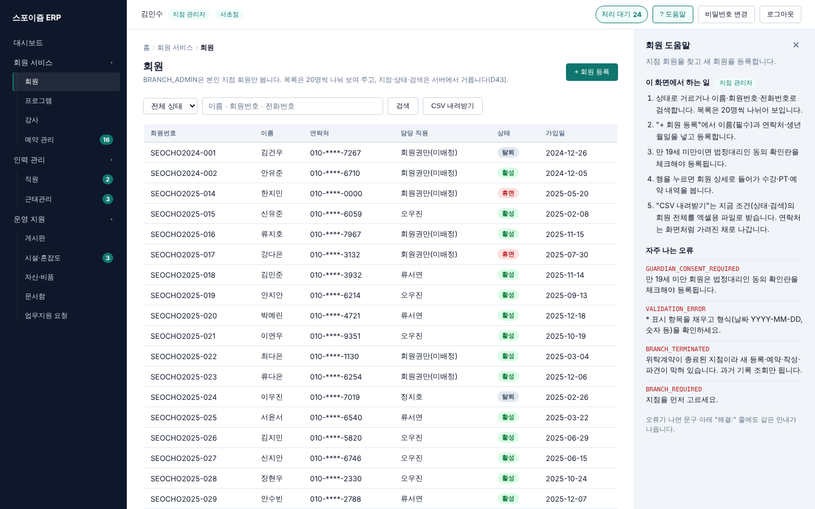
화면 도움말 — 오른쪽 위 "? 도움말"을 누르면 열린다

1.3 로그인
- 관리자 웹 주소로 들어가 이메일·비밀번호를 넣는다. 처음 계정은 본사가 채용할 때 만들고, 채용 알림에 뜬 임시 비밀번호로 처음 로그인하면 새 비밀번호(영문·숫자 8자 이상)로 바꿔야 업무 화면이 열린다.
- 관리자 웹은 본사·지점 관리자·직원 계정만 쓴다. 회원 계정은 로그인 화면 아래 "회원 앱에서 로그인"으로 회원 앱을 쓴다.
- 비밀번호는 오른쪽 위 "비밀번호 변경"에서 바꾼다. 바꾸면 다른 기기의 로그인도 끊긴다.
- 퇴사 처리된 계정은 그 순간부터 들어갈 수 없다.

2. 본사 관리자

1. 대시보드
볼 수 있는 지점의 현황(회원·직원·진행 중 프로그램·계약 상태)을 한눈에 봅니다.
- 맨 위 "처리 대기"에 처리할 업무지원 요청·갱신 임박·만료 지점·재배치 대기 직원·보존기한 임박 문서 건수가 뜹니다. 누르면 그 화면으로 갑니다.
- 위쪽 숫자 카드에서 전체 지점·직원 수와 "계약 갱신 임박 지점"을 확인합니다.
- 갱신 임박 카드를 누르면 그 지점들만 걸러 보입니다.
- 지점명으로 검색하거나 지역 묶음을 펼쳐 지점을 찾습니다.
- 지점 행을 누르면 지점 상세(직원 → 회원, 프로그램 → 혼잡도)로 들어갑니다.
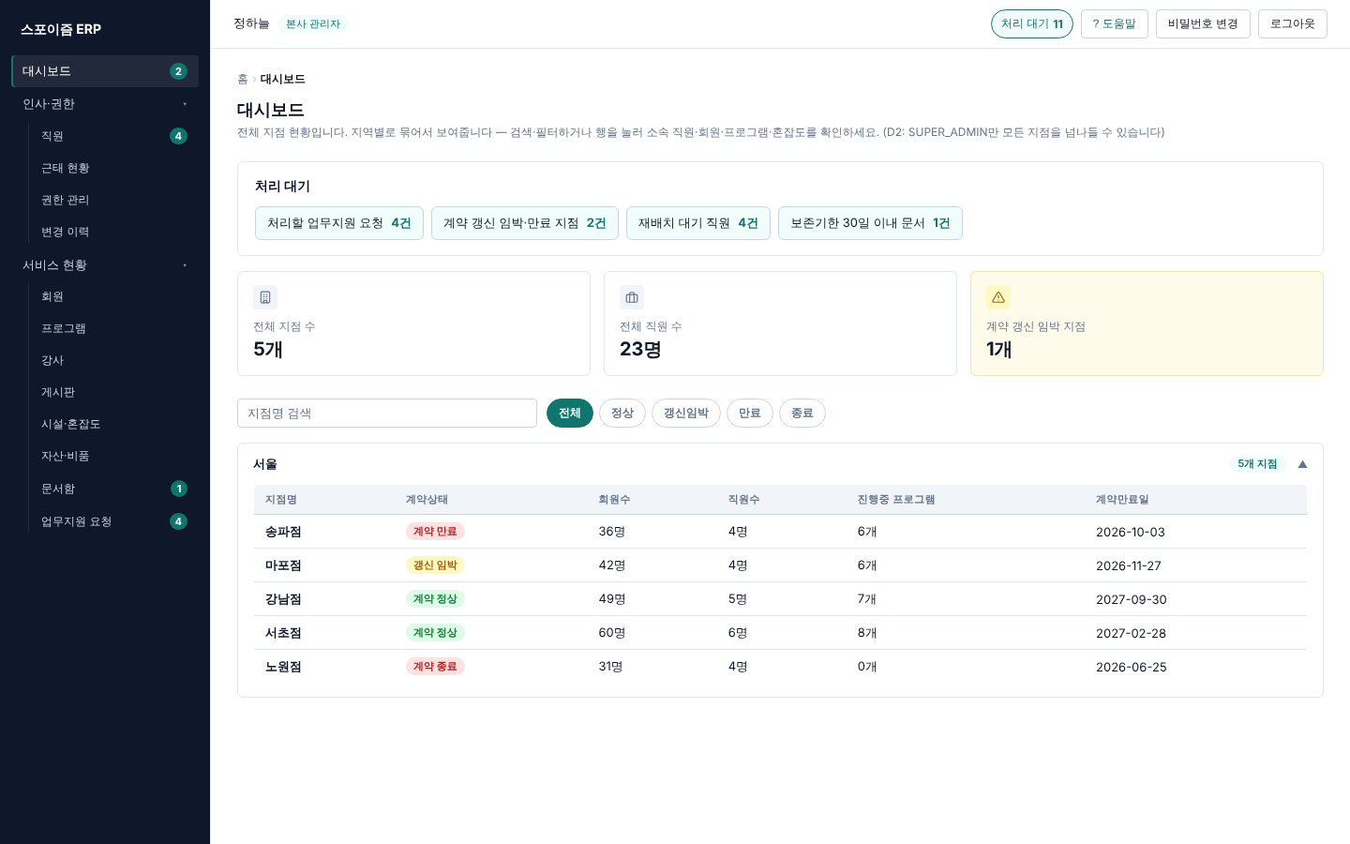
본사 관리자 — 대시보드
이런 문구가 뜨면
- BRANCH_SCOPE_VIOLATION — 자기 지점 데이터만 볼 수 있습니다. 다른 지점 일은 본사 관리자에게 요청하세요.
- UPSTREAM_UNAVAILABLE — 서버가 깨어나는 중이거나 잠시 닿지 않습니다. 몇 초 뒤 다시 하세요.

2. 지점 상세
한 위탁 현장의 계약 정보와 소속 직원·회원·프로그램·시설 혼잡도를 봅니다.
- 계약 정보 카드의 "계약 상태 변경"을 누르고 새 상태를 고릅니다.
- "계약 종료"를 고르면 파견 종료·담당 해제 안내를 확인한 뒤 "계약 종료 처리"를 누릅니다.
- 결과 창의 재배치 대기 직원 이름을 눌러 직원 상세로 가서 "파견 발령"으로 다른 지점에 보냅니다.
- 맨 위에서 계약상대방·계약 기간·계약 상태(정상/갱신임박/만료/종료)를 확인합니다.
- 직원 탭에서 직원 행을 펼치면 그 직원이 담당하는 회원이 그때 불러와집니다.
- "담당 직원 없음" 묶음은 회원권만 있고 트레이너가 배정되지 않은 회원입니다.
- 프로그램·혼잡도 탭에서 운영 중인 프로그램과 시설별 현재 인원을 봅니다.
- 계약이 종료된 지점은 조회만 됩니다. 미처리 자산 경고가 보이면 자산·비품에서 폐기·이관하세요.
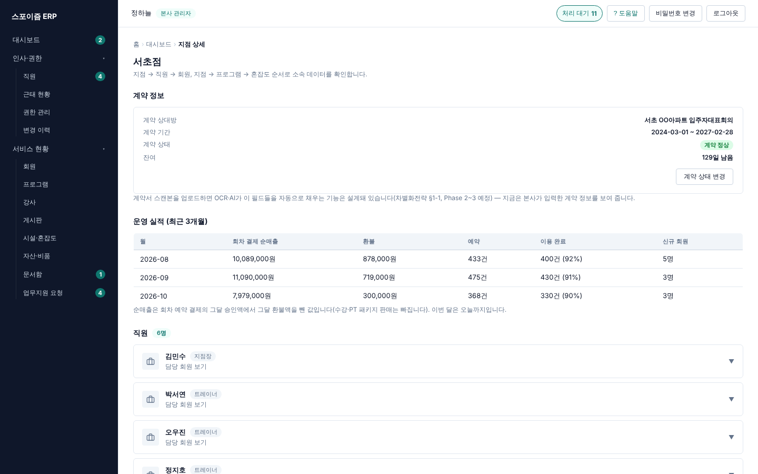
본사 관리자 — 지점 상세
이런 문구가 뜨면
- BRANCH_NOT_FOUND — 지점이 없습니다. 대시보드에서 지점을 다시 고르세요.
- BRANCH_SCOPE_VIOLATION — 자기 지점 데이터만 볼 수 있습니다. 다른 지점 일은 본사 관리자에게 요청하세요.
- BRANCH_TERMINATED — 위탁계약이 종료된 지점이라 새 등록·예약·작성·파견이 막혀 있습니다. 과거 기록 조회만 됩니다.

3. 직원
본사가 채용해 지점에 파견한 직원을 봅니다. 채용·재배치는 본사 관리자만 합니다.
- "+ 직원 채용"에서 파견 지점·이름·이메일(필수)을 넣고 채용합니다.
- 채용이 끝나면 로그인 정보(이메일·무작위 임시 비밀번호)가 알림으로 남습니다. 알림을 닫으면 다시 볼 수 없으니 직원에게 바로 전달하세요 — 직원은 첫 로그인 때 비밀번호를 바꿔야 업무 화면이 열립니다.
- 재직/퇴사 탭과 지점명 검색으로 찾고, 행을 누르면 상세에서 파견 발령을 합니다.
- "재배치 대기" 탭은 계약 종료 지점에서 파견이 끝난 직원입니다. 상세에서 발령하거나 퇴사 처리합니다.
- 역할(지점 관리자/직원) 변경은 "권한 관리"에서 합니다.
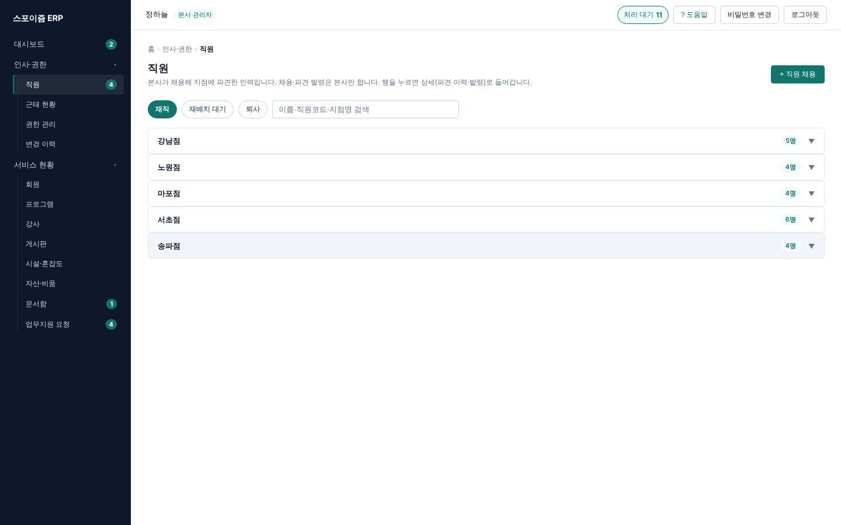
본사 관리자 — 직원
이런 문구가 뜨면
- EMAIL_ALREADY_EXISTS — 이미 쓰고 있는 이메일입니다. 다른 이메일을 넣으세요(퇴사자 이메일은 다시 쓸 수 있습니다).
- BRANCH_TERMINATED — 위탁계약이 종료된 지점이라 새 등록·예약·작성·파견이 막혀 있습니다. 과거 기록 조회만 됩니다.
- VALIDATION_ERROR — * 표시 항목을 채우고 형식(날짜 YYYY-MM-DD, 숫자 등)을 확인하세요.
- STAFF_RECORD_REQUIRED — 이 계정에 직원 기록이 연결돼 있지 않습니다. 본사 관리자에게 확인을 요청하세요.
- CHANGE_REQUEST_ALREADY_REVIEWED — 이미 처리됐거나 직원이 취소한 신청입니다. 화면을 새로고침하세요.
- CHANGE_REQUEST_PENDING — 같은 항목에 대기 중인 신청이 있습니다. 아래 목록에서 그 신청을 취소한 뒤 다시 신청하세요.
- CHANGE_REQUEST_NO_CHANGE — 지금 값과 같습니다. 바꿀 값을 다시 확인하세요.

4. 직원 상세
직원 한 명의 인사기록(인적사항·파견 이력·근태·휴가·업무일지·인사서류)을 한 화면에서 보고, 역할에 맞는 인사 처리를 합니다. 화면을 열면 연락처 열람 기록이 남습니다.
- "파견 발령"에서 새 지점과 메모를 넣고 발령합니다. 계약 종료 지점은 목록에 나오지 않습니다.
- 발령하면 예전 지점 회원의 담당이 풀립니다. 풀린 회원 이름이 알림으로 남으니 그 지점 관리자에게 전달하세요.
- 아래 파견 이력에서 언제 어느 지점에 있었는지 봅니다. 누가 발령했는지는 "변경 이력"에 있습니다.
- 계약 종료 지점 직원에게는 "퇴사 처리"도 보입니다. 다른 지점으로 보내지 않을 사람은 퇴사 처리로 계정을 닫습니다.
- "근태"에서 월을 바꿔 출퇴근 기록과 상태별 일수를, "휴가"에서 올해 연차 잔여와 신청 내역을 봅니다.
- "업무일지"에서 그 직원이 쓴 최근 30건을 봅니다(현장이 본사로 올리는 업무 기록).
- 맨 아래 "인사서류"는 문서함에 대상 직원을 정해 올린 문서입니다. 새 서류는 문서함에서 "인사서류"로 등록합니다.
이런 문구가 뜨면
- BRANCH_TERMINATED — 위탁계약이 종료된 지점이라 새 등록·예약·작성·파견이 막혀 있습니다. 과거 기록 조회만 됩니다.
- STAFF_ALREADY_RESIGNED — 이미 퇴사 처리된 직원입니다.
- RESIGN_BY_BRANCH_ADMIN — 운영 중인 지점 직원의 퇴사는 그 지점 관리자가 합니다. 본사는 계약 종료 지점 직원만 퇴사 처리합니다.
- STAFF_SCOPE_VIOLATION — 다른 지점 직원입니다. 직원 목록에서 자기 지점 직원을 다시 고르세요.
- STAFF_NOT_FOUND — 직원이 없습니다. 직원 목록을 새로고침하세요.
- ATTENDANCE_SCOPE_VIOLATION — 다른 지점 근태 기록입니다. 그날 근무한 지점의 관리자만 처리할 수 있습니다.
- CHECK_IN_REQUIRED — 정상·지각·조퇴는 출근 시각을 넣으세요. 출근하지 않은 날이면 결근이나 휴가를 고르세요.
- INVALID_TIME_RANGE — 퇴근 시각을 출근 시각보다 늦게 넣으세요. 다음 날 새벽 퇴근은 그날 23:59로 적고 사유에 남기세요.
- FUTURE_ATTENDANCE — 오늘까지의 근태만 고칠 수 있습니다. 앞으로 쉴 날은 휴가 신청으로 처리하세요.
- ATTENDANCE_CONFLICT — 같은 날 기록이 방금 생겼습니다. 화면을 새로고침한 뒤 그 기록을 "정정"하세요.
- VALIDATION_ERROR — * 표시 항목을 채우고 형식(날짜 YYYY-MM-DD, 숫자 등)을 확인하세요.

5. 근태관리
출퇴근 기록, 휴가 신청·승인, 업무일지를 처리합니다. 본사는 지점별 근태 현황을 조회합니다.
- 지점과 월을 고르면 직원별 정상·지각·결근·조퇴·휴가 일수가 보입니다(조회 전용). "CSV 내려받기"로 그 표를 파일로 받습니다.
- "결근 후보(미확정)"는 출근 기록도 승인 휴가도 없는 근무일입니다. 확정은 그 지점 관리자가 합니다.
- 이름을 누르면 직원 상세(파견 이력·근태·휴가·업무일지·인사서류)로 갑니다.
이런 문구가 뜨면
- ALREADY_CHECKED_IN — 오늘은 이미 체크인했습니다. 퇴근할 때 체크아웃을 누르세요.
- ALREADY_CHECKED_OUT — 오늘은 이미 체크아웃했습니다. 정정이 필요하면 지점 관리자에게 요청하세요.
- NOT_CHECKED_IN — 체크인을 먼저 하세요.
- INVALID_DATE_RANGE — 종료일이 시작일보다 앞설 수 없습니다. 날짜를 다시 고르세요.
- LEAVE_REQUEST_ALREADY_REVIEWED — 이미 승인·반려된 신청입니다. 화면을 새로고침하세요.
- STAFF_RECORD_REQUIRED — 이 계정에 직원 기록이 연결돼 있지 않습니다. 본사 관리자에게 확인을 요청하세요.

6. 권한 관리
지점 직원의 역할을 바꾸고(직원 역할), 역할별 세부 권한(조회·입력·수정·삭제·출력)을 끄고 켭니다(역할 기본 권한, D60). 본사 관리자만 씁니다.
- 직원 역할: 지점명·이름·직원코드로 검색하고, 역할 선택을 바꾸면 바로 저장됩니다. 재로그인 없이 다음 요청부터 반영됩니다.
- 역할 기본 권한: 체크를 끄면 그 역할 전원이 그 기능을 못 씁니다. "—"는 그 역할이 처음부터 할 수 없는 일입니다. 실행 중인 서버에는 최대 30초 뒤 반영됩니다.
- 한 사람만 다르게 하려면 직원 상세의 "개인 권한"에서 기본/허용/차단을 고릅니다(바로 반영).
- 바꾼 기록은 "변경 이력"(세부 권한 변경)에 남습니다.
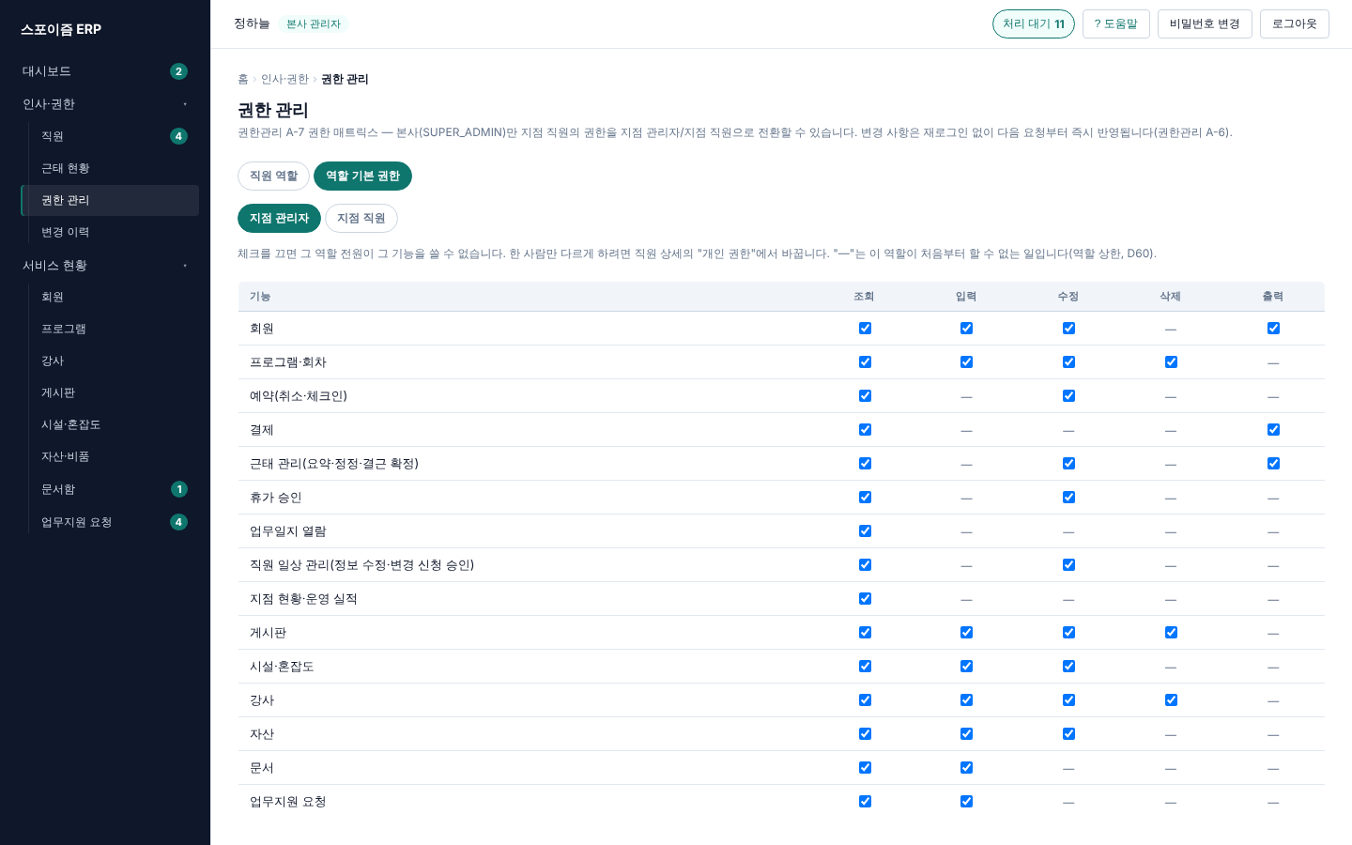
본사 관리자 — 권한 관리
이런 문구가 뜨면
- STAFF_NOT_FOUND — 직원이 없습니다. 직원 목록을 새로고침하세요.
- STAFF_ALREADY_RESIGNED — 이미 퇴사 처리된 직원입니다.
- PERMISSION_OUTSIDE_CEILING — 이 역할이 처음부터 할 수 없는 기능이라 바꿀 수 없습니다.
- PERMISSION_ROLE_NOT_GOVERNED — 세부 권한은 지점 관리자·지점 직원 역할만 바꿀 수 있습니다.

7. 변경 이력
인사 변경(역할 전환·퇴사·파견), 근태 정정, 회원·자산 상태 변경, 회원·직원 상세의 전화번호 열람을 누가 언제 했는지 봅니다. 본사 관리자만 봅니다.
- 최신 기록부터 20건씩 보입니다. "이전"·"다음"으로 넘깁니다.
- 처리자와 대상, 바뀌기 전·후 값을 확인합니다.
- 열람 기록만 보려면 이벤트에서 "전화번호 열람"을 고릅니다.
- 근태 정정은 그날의 이전 → 이후 상태·시각과 사유가 함께 보입니다. 처리자와 대상이 같으면 지점 관리자가 자기 근태를 고친 기록입니다.
- "인사 정보 변경(신청 승인)"은 직원 신청을 지점 관리자가 승인한 기록입니다. 연락처는 값을 남기지 않고 항목만 보입니다.
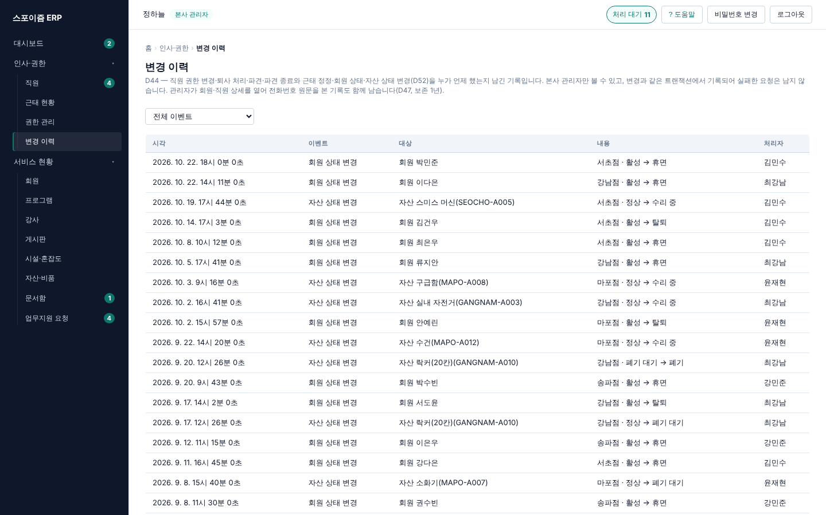
본사 관리자 — 변경 이력
이런 문구가 뜨면
- UPSTREAM_UNAVAILABLE — 서버가 깨어나는 중이거나 잠시 닿지 않습니다. 몇 초 뒤 다시 하세요.

8. 회원
지점 회원을 찾고 새 회원을 등록합니다.
- 지점 필터로 지점을 고르고 검색합니다.
- 행을 누르면 회원 상세로 들어갑니다(조회).
- "CSV 내려받기"로 지금 조건의 회원 전체를 받습니다(연락처는 가려짐, 한 번에 5,000명까지).
이런 문구가 뜨면
- GUARDIAN_CONSENT_REQUIRED — 만 19세 미만 회원은 법정대리인 동의 확인란을 체크해야 등록됩니다.
- VALIDATION_ERROR — * 표시 항목을 채우고 형식(날짜 YYYY-MM-DD, 숫자 등)을 확인하세요.
- BRANCH_TERMINATED — 위탁계약이 종료된 지점이라 새 등록·예약·작성·파견이 막혀 있습니다. 과거 기록 조회만 됩니다.
- BRANCH_REQUIRED — 지점을 먼저 고르세요.

9. 프로그램
지점에서 운영하는 강습·PT·회차 예약형 프로그램을 등록하고 상태를 관리합니다.
- 지점명으로 검색해 지점별 프로그램을 봅니다(조회). 종목·연령대·시간대로 거를 수 있습니다.
이런 문구가 뜨면
- VALIDATION_ERROR — * 표시 항목을 채우고 형식(날짜 YYYY-MM-DD, 숫자 등)을 확인하세요.
- INVALID_DATE_RANGE — 종료일이 시작일보다 앞설 수 없습니다. 날짜를 다시 고르세요.
- INSTRUCTOR_BRANCH_MISMATCH — 강사가 다른 지점 소속입니다. 같은 지점 강사를 고르세요.
- FACILITY_BRANCH_MISMATCH — 시설이 다른 지점 것입니다. 같은 지점 시설을 고르세요.
- INVALID_STATUS_TRANSITION — 지금 상태에서는 그 상태로 바꿀 수 없습니다. 화면에 보이는 전환 버튼만 쓰세요.
- BRANCH_TERMINATED — 위탁계약이 종료된 지점이라 새 등록·예약·작성·파견이 막혀 있습니다. 과거 기록 조회만 됩니다.

10. 강사
지점 프로그램을 맡는 강사를 등록하고 활성 상태를 관리합니다.
- 지점명으로 검색해 지점별 강사를 봅니다(조회).
이런 문구가 뜨면
- VALIDATION_ERROR — * 표시 항목을 채우고 형식(날짜 YYYY-MM-DD, 숫자 등)을 확인하세요.
- INSTRUCTOR_SCOPE_VIOLATION — 다른 지점 강사입니다. 자기 지점 강사를 고르세요.
- BRANCH_TERMINATED — 위탁계약이 종료된 지점이라 새 등록·예약·작성·파견이 막혀 있습니다. 과거 기록 조회만 됩니다.

11. 게시판
본사 공지와 지점 공지를 봅니다. 전체 공지와 내 지점 공지만 보입니다.
- "+ 글쓰기"는 작성 화면으로 갑니다. 대상 지점을 비우면 전체 공지, 고르면 그 지점 공지가 됩니다.
- "회원에게도 공개"를 체크하면 회원 웹 공지에도 나옵니다(기본은 직원 전용).
- 운영 교육 매뉴얼·자료는 분류를 "교육자료"로 쓰면 "직원 교육자료" 탭에 모입니다.
이런 문구가 뜨면
- VALIDATION_ERROR — * 표시 항목을 채우고 형식(날짜 YYYY-MM-DD, 숫자 등)을 확인하세요.
- POST_FORBIDDEN_ROLE — 이 역할로는 이 게시판 작업을 할 수 없습니다. 본사 공지는 본사 관리자가 씁니다.
- BRANCH_TERMINATED — 위탁계약이 종료된 지점이라 새 등록·예약·작성·파견이 막혀 있습니다. 과거 기록 조회만 됩니다.

12. 시설 · 혼잡도
지점 시설과 현재 이용 인원(혼잡도)을 봅니다. 혼잡도 = 진행 중인 강습의 예약 인원(자동) + 현장 인원(직접 입력).
- 지점명으로 검색해 지점별 혼잡도를 봅니다(조회).
이런 문구가 뜨면
- INVALID_CAPACITY — 정원은 1 이상이어야 합니다.
- INVALID_CURRENT_COUNT — 현장 인원은 0 이상으로 넣으세요(예약 인원은 빼고).
- FACILITY_SCOPE_VIOLATION — 다른 지점 시설입니다. 자기 지점 시설을 고르세요.
- BRANCH_TERMINATED — 위탁계약이 종료된 지점이라 새 등록·예약·작성·파견이 막혀 있습니다. 과거 기록 조회만 됩니다.

13. 자산·비품
지점 기물과 소모품을 등록하고 상태(사용·수리·폐기)를 관리합니다.
- 등록할 때 지점을 꼭 고릅니다. 지점 필터로 지점별 자산을 봅니다.
- "+ 자산 등록"에서 품명·취득가액·취득일을 넣습니다. 100만원 초과는 고정자산으로 자동 분류됩니다.
- 행의 상태 버튼으로 수리 중·폐기 등으로 바꿉니다.
- 행의 "수정"에서 품명·위치·메모와 내용연수(고정자산)·재고 수량(소모품)을 고칩니다. 분류·취득가액·취득일은 고칠 수 없고, 폐기된 자산은 수정하지 않습니다.
- 기본 목록은 폐기된 자산을 빼고 보여 줍니다. 폐기 자산은 상태 필터로 따로 봅니다.
이런 문구가 뜨면
- VALIDATION_ERROR — * 표시 항목을 채우고 형식(날짜 YYYY-MM-DD, 숫자 등)을 확인하세요.
- INVALID_QUANTITY — 고정자산은 수량이 항상 1입니다. 소모품 재고 수량은 0 이상으로 넣으세요.
- INVALID_STATUS_TRANSITION — 지금 상태에서는 그 상태로 바꿀 수 없습니다. 화면에 보이는 전환 버튼만 쓰세요.
- BRANCH_REQUIRED — 지점을 먼저 고르세요.
- BRANCH_TERMINATED — 위탁계약이 종료된 지점이라 새 등록·예약·작성·파견이 막혀 있습니다. 과거 기록 조회만 됩니다.

14. 문서함
계약서·인사 서류 같은 문서를 분류별로 보관합니다. 지금은 파일 URL만 기록합니다.
- 지점을 비우면 전사 문서가 됩니다.
- 보존기한이 다가온 문서 알림을 확인하고, 필요 없으면 "삭제"합니다.
- 위쪽 분류 버튼으로 걸러 봅니다.
- "+ 문서 등록"에서 제목·분류·파일 URL을 넣습니다. 인사 서류는 대상 직원과 보존기한이 필요합니다.
이런 문구가 뜨면
- RETENTION_UNTIL_REQUIRED — 이 분류의 문서는 보존기한이 필요합니다. 보존기한을 넣으세요.
- VALIDATION_ERROR — * 표시 항목을 채우고 형식(날짜 YYYY-MM-DD, 숫자 등)을 확인하세요.
- STAFF_BRANCH_MISMATCH — 담당 직원이 이 회원의 지점에 파견돼 있지 않습니다. 같은 지점 직원을 고르세요.
- DOCUMENT_SCOPE_VIOLATION — 이 문서를 볼 수 있는 지점이 아닙니다. 본사 관리자에게 요청하세요.
- BRANCH_TERMINATED — 위탁계약이 종료된 지점이라 새 등록·예약·작성·파견이 막혀 있습니다. 과거 기록 조회만 됩니다.

15. 업무지원 요청
현장(지점)이 본사에 지원을 요청하고, 본사가 처리 상태와 답변을 남깁니다(D56).
- 처음에는 "요청" 상태만 보입니다. 상태를 바꿔 전체·처리중·완료를 봅니다.
- 행을 눌러 처리중·완료·반려로 바꿉니다. 반려는 답변(사유)이 필수이고, 완료·반려는 되돌릴 수 없습니다.
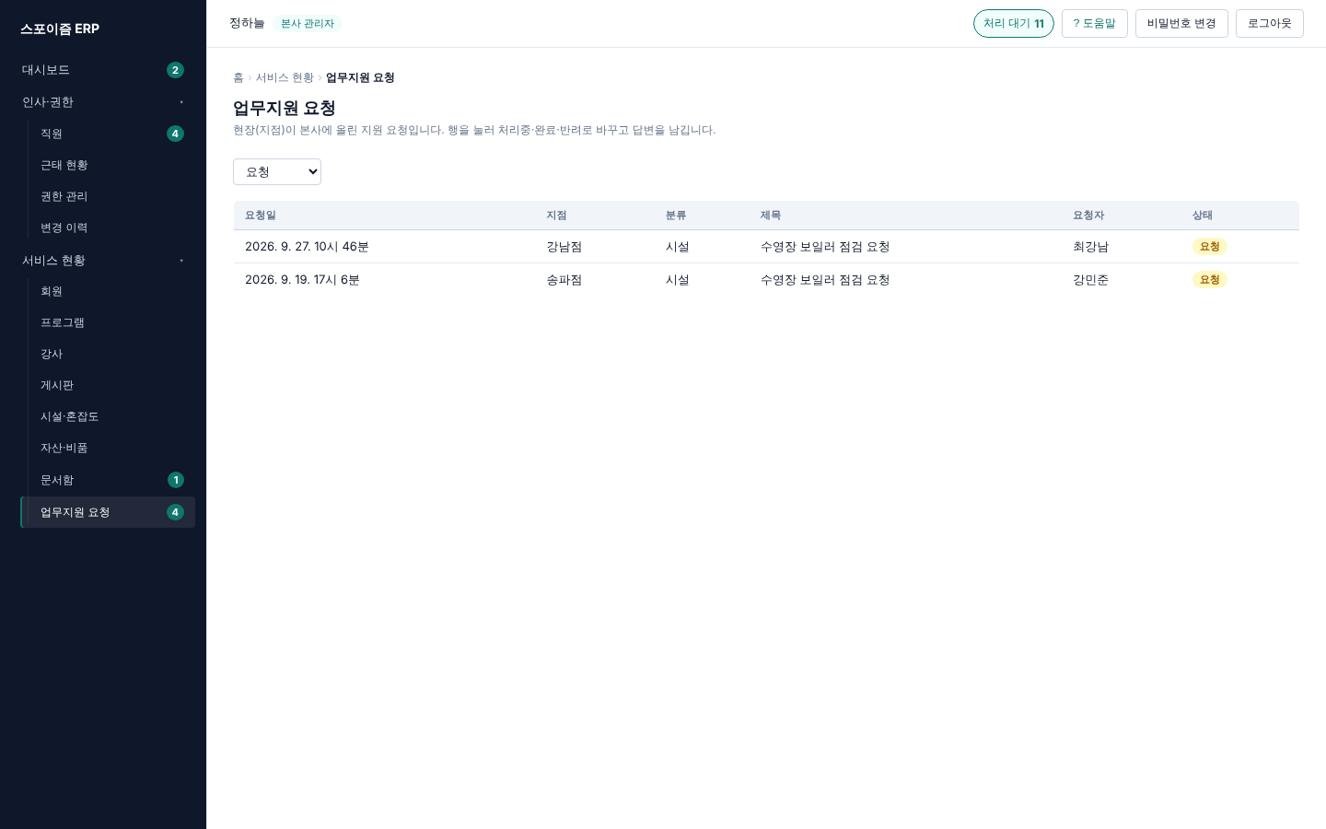
본사 관리자 — 업무지원 요청
이런 문구가 뜨면
- BRANCH_TERMINATED — 위탁계약이 종료된 지점이라 새 등록·예약·작성·파견이 막혀 있습니다. 과거 기록 조회만 됩니다.
- RESPONSE_REQUIRED — 반려할 때는 답변(사유)을 적어야 지점이 무엇을 할지 압니다.
- INVALID_STATUS_TRANSITION — 지금 상태에서는 그 상태로 바꿀 수 없습니다. 화면에 보이는 전환 버튼만 쓰세요.
- SUPPORT_REQUEST_NOT_FOUND — 요청을 찾을 수 없습니다. 목록을 새로고침하세요.
- VALIDATION_ERROR — * 표시 항목을 채우고 형식(날짜 YYYY-MM-DD, 숫자 등)을 확인하세요.

3. 지점 관리자

1. 대시보드
볼 수 있는 지점의 현황(회원·직원·진행 중 프로그램·계약 상태)을 한눈에 봅니다.
- 맨 위 "처리 대기"에 승인 대기 휴가·인사 변경 신청, 오늘 체크인 대기 예약, 30분 넘게 안 고친 혼잡도가 뜹니다. 누르면 처리 화면으로 갑니다.
- 내 지점 카드에서 회원 수·직원 수·진행 중 프로그램을 확인합니다.
- 카드를 누르면 지점 상세로 들어갑니다.
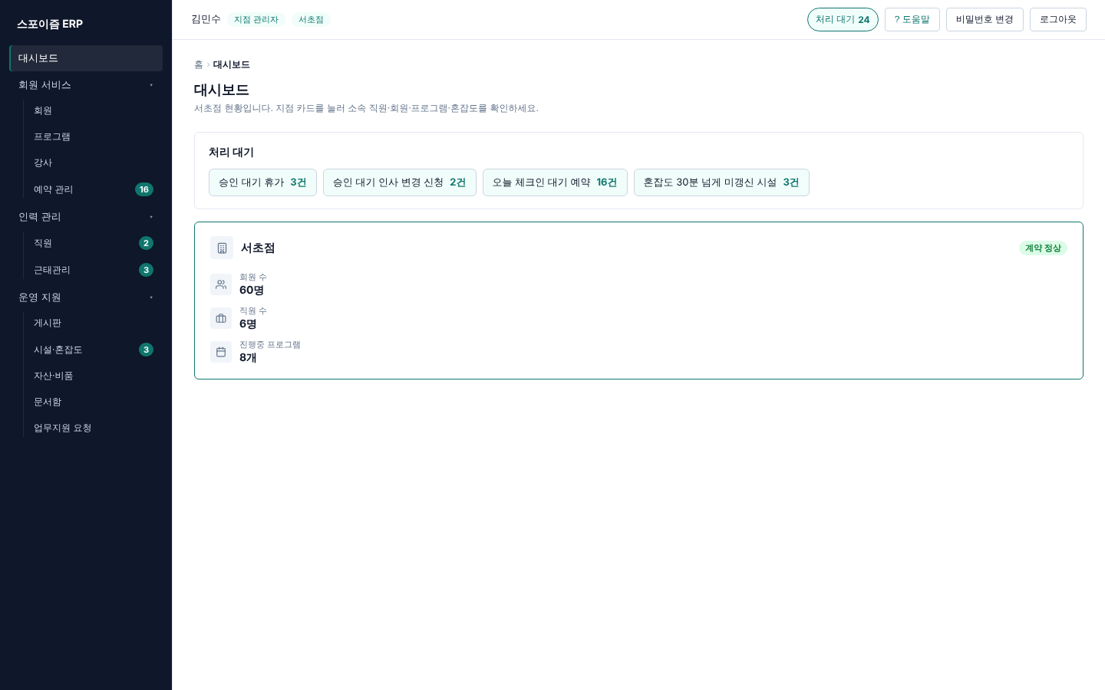
지점 관리자 — 대시보드
이런 문구가 뜨면
- BRANCH_SCOPE_VIOLATION — 자기 지점 데이터만 볼 수 있습니다. 다른 지점 일은 본사 관리자에게 요청하세요.
- UPSTREAM_UNAVAILABLE — 서버가 깨어나는 중이거나 잠시 닿지 않습니다. 몇 초 뒤 다시 하세요.

2. 회원
지점 회원을 찾고 새 회원을 등록합니다.
- 상태로 거르거나 이름·회원번호·전화번호로 검색합니다. 목록은 20명씩 나뉘어 보입니다.
- "+ 회원 등록"에서 이름(필수)과 연락처·생년월일을 넣고 등록합니다.
- 만 19세 미만이면 법정대리인 동의 확인란을 체크해야 등록됩니다.
- 행을 누르면 회원 상세로 들어가 수강·PT·예약 내역을 봅니다.
- "CSV 내려받기"는 지금 조건(상태·검색)의 회원 전체를 엑셀용 파일로 받습니다. 연락처는 화면처럼 가려진 채로 나갑니다.
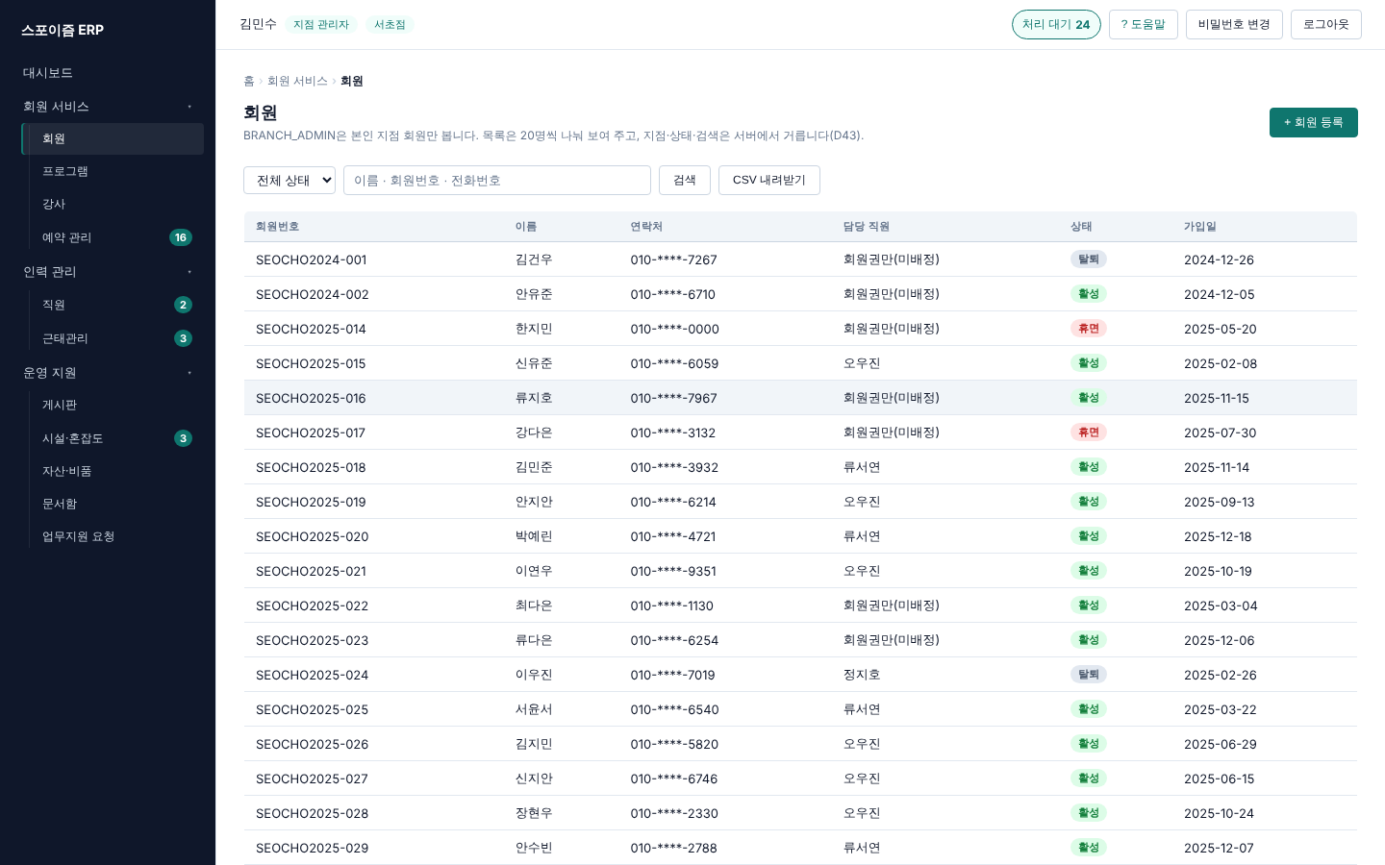
지점 관리자 — 회원
이런 문구가 뜨면
- GUARDIAN_CONSENT_REQUIRED — 만 19세 미만 회원은 법정대리인 동의 확인란을 체크해야 등록됩니다.
- VALIDATION_ERROR — * 표시 항목을 채우고 형식(날짜 YYYY-MM-DD, 숫자 등)을 확인하세요.
- BRANCH_TERMINATED — 위탁계약이 종료된 지점이라 새 등록·예약·작성·파견이 막혀 있습니다. 과거 기록 조회만 됩니다.
- BRANCH_REQUIRED — 지점을 먼저 고르세요.

3. 회원 상세
회원 한 명의 정보·상태·수강 내역·PT 패키지·예약 결제 내역을 관리합니다. 화면을 열면 전화번호 열람 기록이 남습니다.
- "정보 수정"으로 연락처·담당 직원·메모를 고치고 저장합니다.
- 상태 버튼("…(으)로 전환")으로 휴면·탈퇴 등 회원 상태를 바꿉니다.
- 수강내역 탭 → "+ 수강 등록"에서 프로그램과 등록일을 넣습니다.
- PT 탭 → "+ PT 패키지 등록"에서 세션 수·구매일을 넣고, 수업 후 "세션 사용"을 누릅니다.
- 예약·결제 내역 탭에서 이 회원의 예약과 결제 상태를 확인합니다.
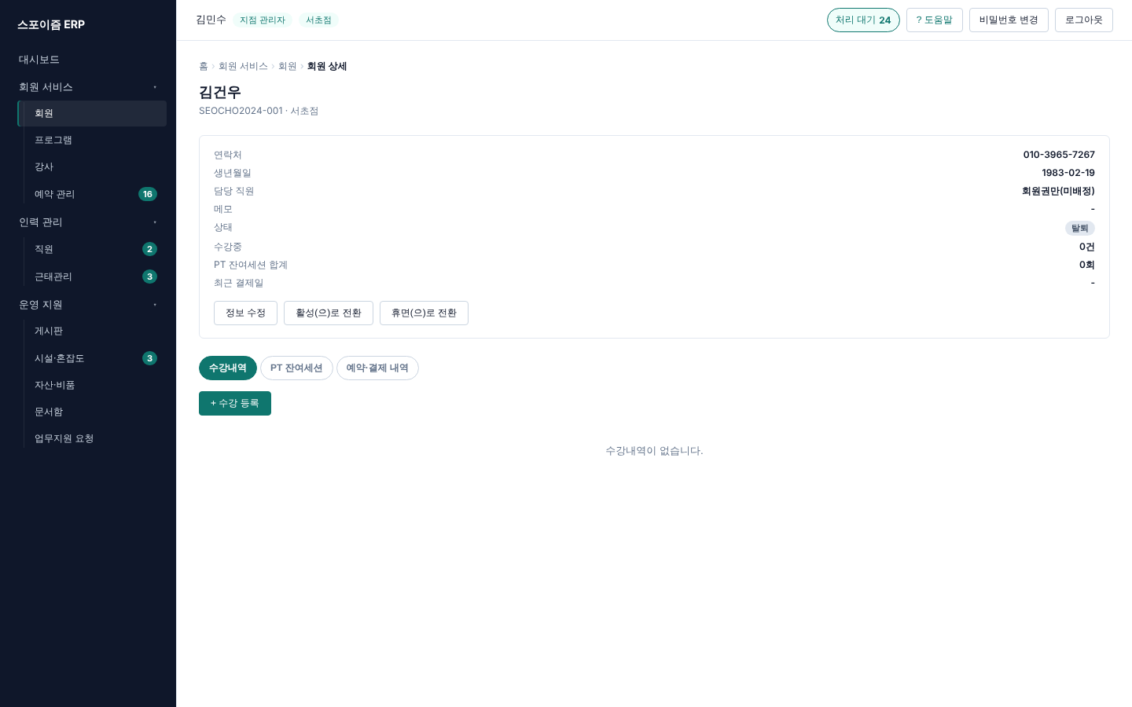
지점 관리자 — 회원 상세
이런 문구가 뜨면
- MEMBER_NOT_FOUND — 회원이 없습니다. 회원 목록을 새로고침하세요.
- MEMBER_SCOPE_VIOLATION — 다른 지점 회원입니다. 회원 목록에서 자기 지점 회원을 다시 고르세요.
- STAFF_BRANCH_MISMATCH — 담당 직원이 이 회원의 지점에 파견돼 있지 않습니다. 같은 지점 직원을 고르세요.
- PROGRAM_BRANCH_MISMATCH — 프로그램이 다른 지점 것입니다. 같은 지점 프로그램을 고르세요.
- PT_SESSION_EXHAUSTED — 남은 PT 세션이 없습니다. 새 PT 패키지를 등록하세요.
- INVALID_STATUS_TRANSITION — 지금 상태에서는 그 상태로 바꿀 수 없습니다. 화면에 보이는 전환 버튼만 쓰세요.
- BRANCH_TERMINATED — 위탁계약이 종료된 지점이라 새 등록·예약·작성·파견이 막혀 있습니다. 과거 기록 조회만 됩니다.

4. 프로그램
지점에서 운영하는 강습·PT·회차 예약형 프로그램을 등록하고 상태를 관리합니다.
- "+ 프로그램 등록"에서 프로그램명·종목·시작일(필수)과 이용 방식·정원·강사·시설을 정합니다.
- 회차 예약형(PAID_SESSION)이면 등록 뒤 "예약 관리"에서 회차를 추가합니다.
- 상태 버튼으로 운영 중 → 휴강·종료로 바꿉니다. 예약이 걸린 회차가 있으면 경고 알림이 남습니다.
- 목록 위 종목·연령대·시간대로 거릅니다. 시간대(오전 ~12시·오후 12~18시·저녁 18시~)는 오늘 이후 회차의 시작 시각 기준이라 회차가 없는 프로그램은 빠집니다.
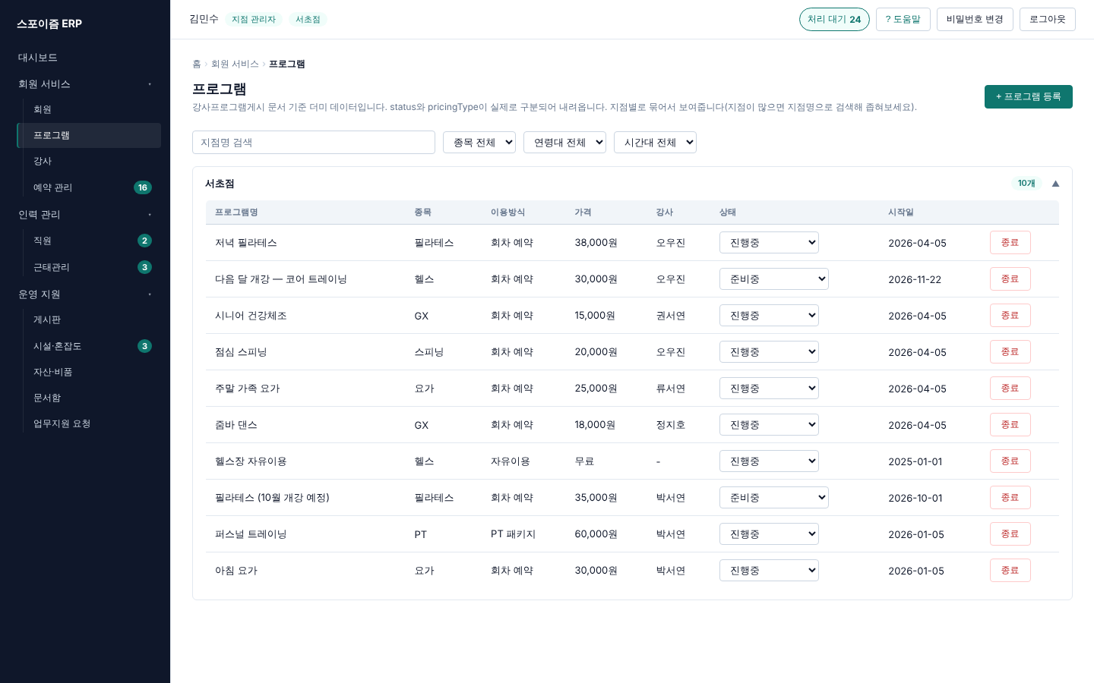
지점 관리자 — 프로그램
이런 문구가 뜨면
- VALIDATION_ERROR — * 표시 항목을 채우고 형식(날짜 YYYY-MM-DD, 숫자 등)을 확인하세요.
- INVALID_DATE_RANGE — 종료일이 시작일보다 앞설 수 없습니다. 날짜를 다시 고르세요.
- INSTRUCTOR_BRANCH_MISMATCH — 강사가 다른 지점 소속입니다. 같은 지점 강사를 고르세요.
- FACILITY_BRANCH_MISMATCH — 시설이 다른 지점 것입니다. 같은 지점 시설을 고르세요.
- INVALID_STATUS_TRANSITION — 지금 상태에서는 그 상태로 바꿀 수 없습니다. 화면에 보이는 전환 버튼만 쓰세요.
- BRANCH_TERMINATED — 위탁계약이 종료된 지점이라 새 등록·예약·작성·파견이 막혀 있습니다. 과거 기록 조회만 됩니다.

5. 강사
지점 프로그램을 맡는 강사를 등록하고 활성 상태를 관리합니다.
- "+ 강사 등록"에서 이름(필수)·전문분야·연락처·소개를 넣습니다.
- 더 이상 수업하지 않는 강사는 "비활성화"합니다. 기록은 남고 "다시 활성화"로 되돌릴 수 있습니다.
이런 문구가 뜨면
- VALIDATION_ERROR — * 표시 항목을 채우고 형식(날짜 YYYY-MM-DD, 숫자 등)을 확인하세요.
- INSTRUCTOR_SCOPE_VIOLATION — 다른 지점 강사입니다. 자기 지점 강사를 고르세요.
- BRANCH_TERMINATED — 위탁계약이 종료된 지점이라 새 등록·예약·작성·파견이 막혀 있습니다. 과거 기록 조회만 됩니다.

6. 예약
회차 예약형 프로그램의 회차·예약·결제를 다룹니다. 결제는 모의결제입니다.
- 프로그램을 고르고 "회차 추가"에서 날짜·시작·종료 시각(정원은 비우면 프로그램 정원)을 넣습니다.
- 예약 현황에서 회원이 오면 "체크인"을 누릅니다(결제 완료된 예약만).
- 예약·결제 내역은 최근 것부터 20건씩 보입니다. 결제 내역은 "CSV 내려받기"로 전체를 파일로 받습니다.
- "주간 시간표"에서 이번 주 회차를 요일별로 보고(예약 수/정원, 마감은 주황), 이전·다음 주로 넘깁니다.
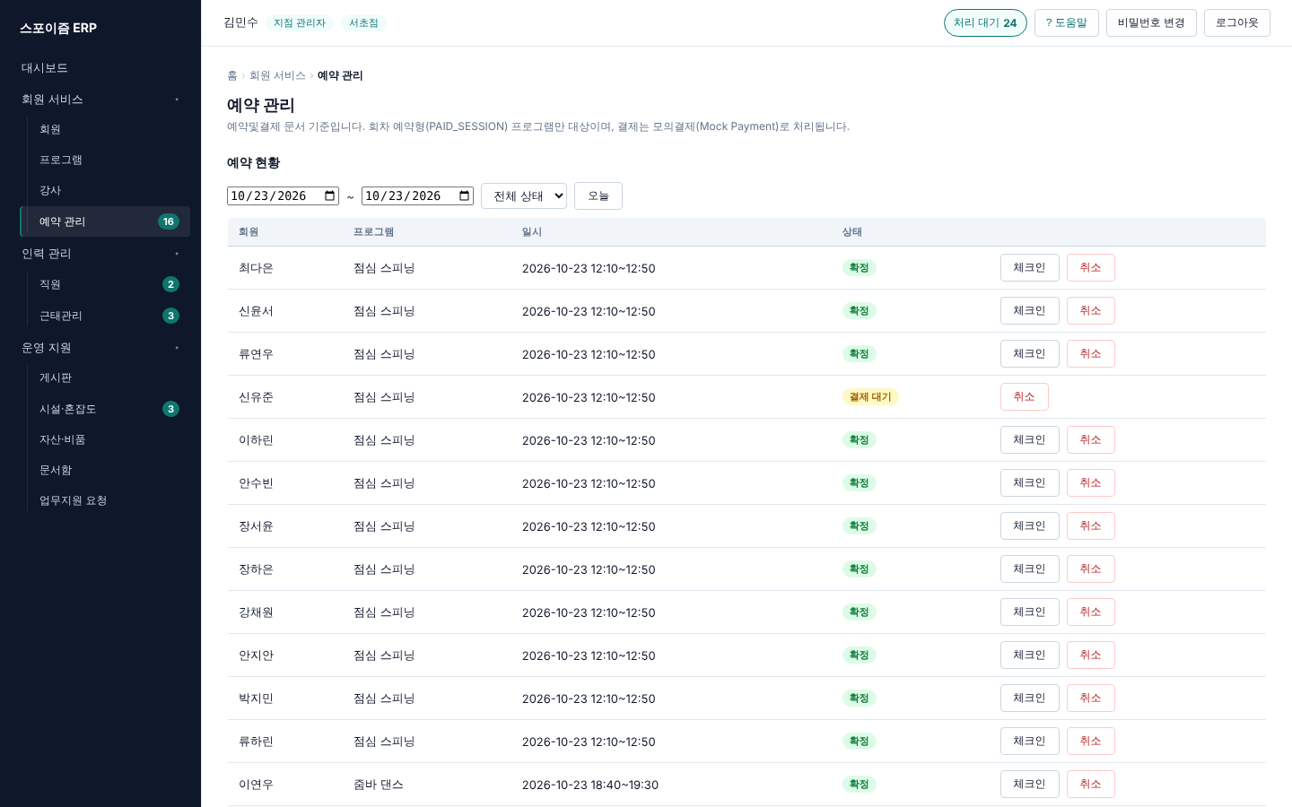
지점 관리자 — 예약
이런 문구가 뜨면
- SLOT_FULL — 정원이 찼습니다. 다른 회차를 고르세요.
- SLOT_ALREADY_STARTED — 이미 시작한 회차는 예약할 수 없습니다. 다음 회차를 고르세요.
- ALREADY_RESERVED — 이미 예약한 회차입니다. 내 예약 목록에서 확인하세요.
- PAYMENT_NOT_PENDING — 이미 결제됐거나 취소된 예약입니다. 목록을 새로고침하세요.
- RESERVATION_NOT_CONFIRMED — 확정(결제 완료)된 예약만 체크인할 수 있습니다. 결제부터 확인하세요.
- RESERVATION_NOT_CANCELLABLE — 이미 취소됐거나 이용이 끝난 예약입니다. 목록을 새로고침하세요.
- PROGRAM_NOT_RUNNING — 운영 중인 프로그램이 아닙니다. 프로그램 상태를 "운영 중"으로 바꾼 뒤 다시 하세요.
- PROGRAM_CAPACITY_REQUIRED — 프로그램에 정원이 없습니다. 회차 정원을 직접 넣거나 프로그램 정원을 먼저 정하세요.
- BRANCH_TERMINATED — 위탁계약이 종료된 지점이라 새 등록·예약·작성·파견이 막혀 있습니다. 과거 기록 조회만 됩니다.

7. 직원
본사가 채용해 지점에 파견한 직원을 봅니다. 채용·재배치는 본사 관리자만 합니다.
- 내 지점에 파견된 직원이 보입니다. 행을 누르면 상세에서 정보 수정·퇴사 처리를 합니다.
- "퇴사" 탭에서 퇴사한 직원을 다시 볼 수 있습니다.
- 채용·재배치가 필요하면 본사에 요청합니다.
- 직원이 이름·연락처 변경을 신청하면 목록 위에 "정보 변경 신청함"이 뜹니다. 승인하면 바로 바뀌고 본사 변경 이력에 남습니다.
이런 문구가 뜨면
- EMAIL_ALREADY_EXISTS — 이미 쓰고 있는 이메일입니다. 다른 이메일을 넣으세요(퇴사자 이메일은 다시 쓸 수 있습니다).
- BRANCH_TERMINATED — 위탁계약이 종료된 지점이라 새 등록·예약·작성·파견이 막혀 있습니다. 과거 기록 조회만 됩니다.
- VALIDATION_ERROR — * 표시 항목을 채우고 형식(날짜 YYYY-MM-DD, 숫자 등)을 확인하세요.
- STAFF_RECORD_REQUIRED — 이 계정에 직원 기록이 연결돼 있지 않습니다. 본사 관리자에게 확인을 요청하세요.
- CHANGE_REQUEST_ALREADY_REVIEWED — 이미 처리됐거나 직원이 취소한 신청입니다. 화면을 새로고침하세요.
- CHANGE_REQUEST_PENDING — 같은 항목에 대기 중인 신청이 있습니다. 아래 목록에서 그 신청을 취소한 뒤 다시 신청하세요.
- CHANGE_REQUEST_NO_CHANGE — 지금 값과 같습니다. 바꿀 값을 다시 확인하세요.

8. 직원 상세
직원 한 명의 인사기록(인적사항·파견 이력·근태·휴가·업무일지·인사서류)을 한 화면에서 보고, 역할에 맞는 인사 처리를 합니다. 화면을 열면 연락처 열람 기록이 남습니다.
- "정보 수정"으로 이름·연락처·직급·고용형태·정기 휴무 요일을 고치고 저장합니다.
- "퇴사 처리"를 누르면 확인 창이 뜹니다. 처리하면 계정이 바로 막히고 파견이 오늘로 끝나며, 담당 회원은 담당이 풀립니다(되돌릴 수 없음).
- 지점을 옮기는 일은 본사가 "파견 발령"으로 합니다.
- "근태"(월별 출퇴근·상태별 일수)·"휴가"(연차 잔여·신청 내역)·"업무일지"(최근 30건)·"인사서류"를 아래로 이어 봅니다. 휴가 승인은 "근태관리"에서 합니다.
- 근태 행의 "정정"으로 그날 상태·출퇴근 시각을 고치고, "+ 누락일 등록"으로 체크인을 잊은 날을 넣습니다. 사유는 필수이고 이전 값과 함께 본사 변경 이력에 남습니다.
이런 문구가 뜨면
- BRANCH_TERMINATED — 위탁계약이 종료된 지점이라 새 등록·예약·작성·파견이 막혀 있습니다. 과거 기록 조회만 됩니다.
- STAFF_ALREADY_RESIGNED — 이미 퇴사 처리된 직원입니다.
- RESIGN_BY_BRANCH_ADMIN — 운영 중인 지점 직원의 퇴사는 그 지점 관리자가 합니다. 본사는 계약 종료 지점 직원만 퇴사 처리합니다.
- STAFF_SCOPE_VIOLATION — 다른 지점 직원입니다. 직원 목록에서 자기 지점 직원을 다시 고르세요.
- STAFF_NOT_FOUND — 직원이 없습니다. 직원 목록을 새로고침하세요.
- ATTENDANCE_SCOPE_VIOLATION — 다른 지점 근태 기록입니다. 그날 근무한 지점의 관리자만 처리할 수 있습니다.
- CHECK_IN_REQUIRED — 정상·지각·조퇴는 출근 시각을 넣으세요. 출근하지 않은 날이면 결근이나 휴가를 고르세요.
- INVALID_TIME_RANGE — 퇴근 시각을 출근 시각보다 늦게 넣으세요. 다음 날 새벽 퇴근은 그날 23:59로 적고 사유에 남기세요.
- FUTURE_ATTENDANCE — 오늘까지의 근태만 고칠 수 있습니다. 앞으로 쉴 날은 휴가 신청으로 처리하세요.
- ATTENDANCE_CONFLICT — 같은 날 기록이 방금 생겼습니다. 화면을 새로고침한 뒤 그 기록을 "정정"하세요.
- VALIDATION_ERROR — * 표시 항목을 채우고 형식(날짜 YYYY-MM-DD, 숫자 등)을 확인하세요.

9. 근태관리
출퇴근 기록, 휴가 신청·승인, 업무일지를 처리합니다. 본사는 지점별 근태 현황을 조회합니다.
- 본인 체크인·체크아웃·업무일지는 직원과 같습니다.
- "휴가 승인함"에서 대기 중인 신청을 승인하거나 반려합니다.
- "결근 확정"에서 지난달(또는 이번 달 어제까지)의 잠정 결근을 확인하고 확정합니다. 대기 중인 휴가를 먼저 처리하세요 — 승인된 휴가 날은 결근에서 빠집니다. 확정은 되돌릴 수 없습니다.
- "지점 근태 요약" 옆 "CSV 내려받기"로 이번 달 직원별 일수를 파일로 받습니다.
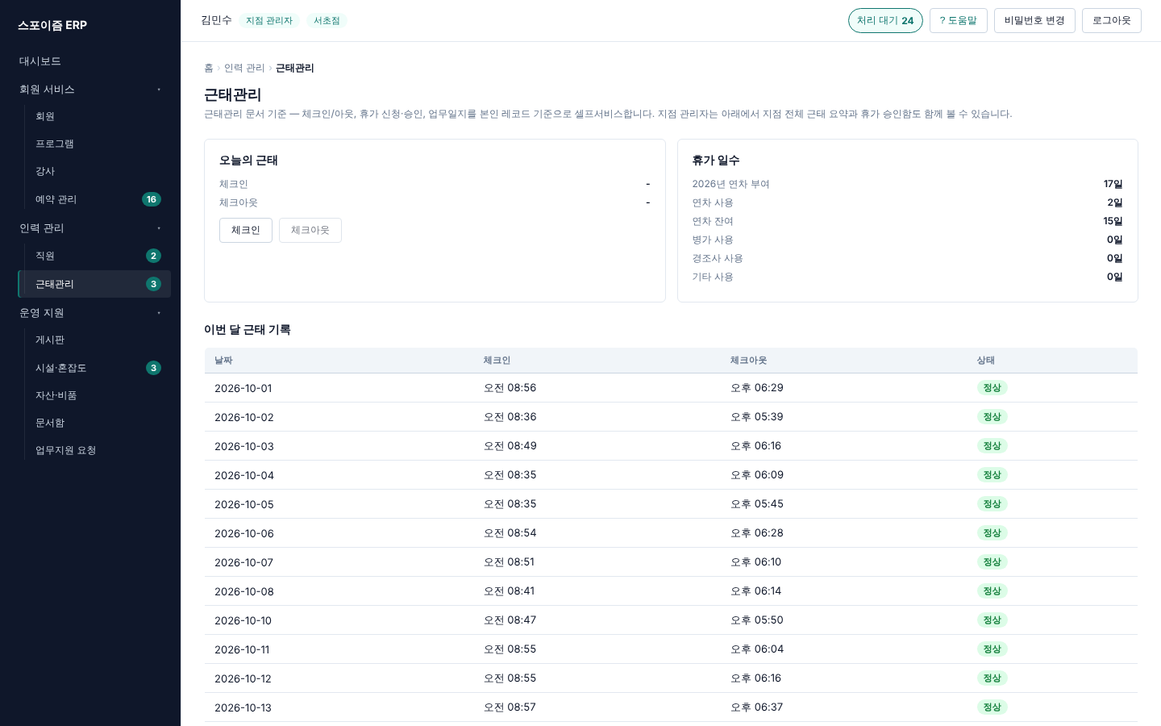
지점 관리자 — 근태관리
이런 문구가 뜨면
- ALREADY_CHECKED_IN — 오늘은 이미 체크인했습니다. 퇴근할 때 체크아웃을 누르세요.
- ALREADY_CHECKED_OUT — 오늘은 이미 체크아웃했습니다. 정정이 필요하면 지점 관리자에게 요청하세요.
- NOT_CHECKED_IN — 체크인을 먼저 하세요.
- INVALID_DATE_RANGE — 종료일이 시작일보다 앞설 수 없습니다. 날짜를 다시 고르세요.
- LEAVE_REQUEST_ALREADY_REVIEWED — 이미 승인·반려된 신청입니다. 화면을 새로고침하세요.
- STAFF_RECORD_REQUIRED — 이 계정에 직원 기록이 연결돼 있지 않습니다. 본사 관리자에게 확인을 요청하세요.

10. 게시판
본사 공지와 지점 공지를 봅니다. 전체 공지와 내 지점 공지만 보입니다.
- "+ 글쓰기"로 작성 화면에서 내 지점 공지를 씁니다(서식 편집기·첨부).
- 제목을 누르면 상세로 들어갑니다.
- "직원 교육자료" 탭에서 본사가 올린 운영 교육 매뉴얼·자료만 모아 봅니다.
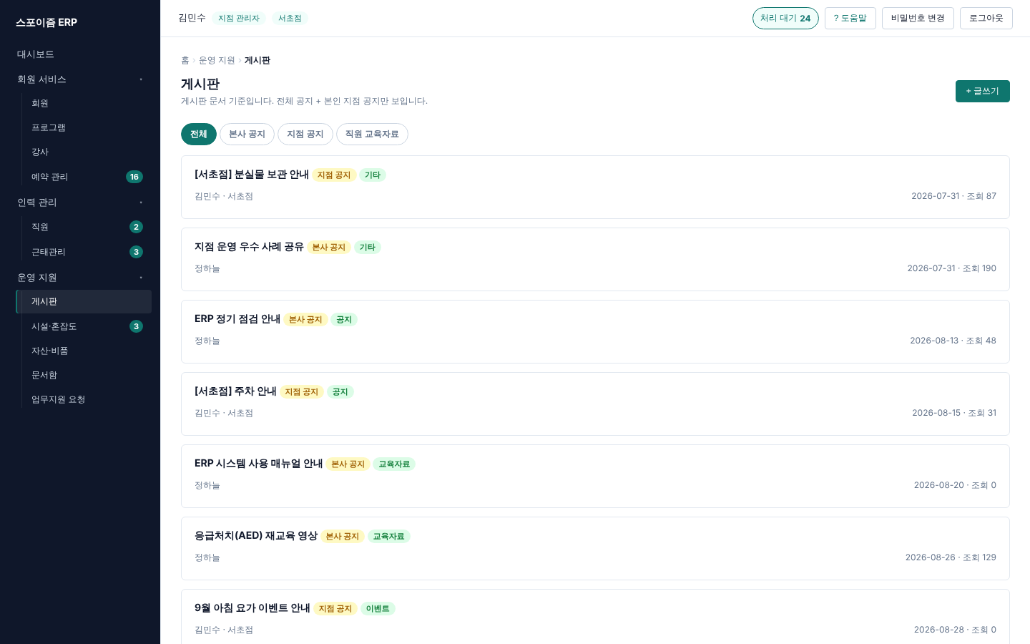
지점 관리자 — 게시판
이런 문구가 뜨면
- VALIDATION_ERROR — * 표시 항목을 채우고 형식(날짜 YYYY-MM-DD, 숫자 등)을 확인하세요.
- POST_FORBIDDEN_ROLE — 이 역할로는 이 게시판 작업을 할 수 없습니다. 본사 공지는 본사 관리자가 씁니다.
- BRANCH_TERMINATED — 위탁계약이 종료된 지점이라 새 등록·예약·작성·파견이 막혀 있습니다. 과거 기록 조회만 됩니다.

11. 게시글
공지 한 건을 읽고, 첨부 파일을 받고, 쓴 사람이면 고치거나 지웁니다.
- "수정"을 누르면 수정 화면으로 가서 본문과 첨부를 함께 고칩니다(쓴 사람만).
- "삭제"는 쓴 사람과 본사 관리자만 할 수 있습니다.
- 첨부 파일 이름을 누르면 내려받습니다. 이미지 첨부는 본문 아래에 바로 보입니다.
이런 문구가 뜨면
- POST_NOT_FOUND — 삭제된 글입니다. 게시판 목록으로 돌아가세요.
- POST_SCOPE_VIOLATION — 이 글을 볼 수 있는 지점이 아닙니다. 게시판 목록으로 돌아가세요.
- POST_FORBIDDEN_ROLE — 이 역할로는 이 게시판 작업을 할 수 없습니다. 본사 공지는 본사 관리자가 씁니다.
- ATTACHMENT_TYPE_NOT_ALLOWED — PDF·이미지(png·jpg·webp)·오피스(docx·xlsx·pptx)·한글(hwp) 파일로 바꿔 올리세요.
- ATTACHMENT_TOO_LARGE — 10MB 이하로 줄이거나(PDF 압축 등) 나눠서 올리세요.
- ATTACHMENT_LIMIT — 글 하나에 5개까지입니다. 필요 없는 첨부를 지우거나 묶어서(zip 불가 — PDF로 합치기) 올리세요.
- STORAGE_NOT_CONFIGURED — 파일 저장소 설정 전입니다. 본사 관리자에게 알려 주세요(D57 설정 절차).

12. 시설 · 혼잡도
지점 시설과 현재 이용 인원(혼잡도)을 봅니다. 혼잡도 = 진행 중인 강습의 예약 인원(자동) + 현장 인원(직접 입력).
- "+ 시설 등록"에서 이름·종류·정원을 넣습니다.
- 시설 카드의 입력칸에 예약 없이 이용 중인 현장 인원을 넣고 "입력"을 누릅니다. 예약 인원은 저절로 더해지니 넣지 마세요. 30분마다 다시 입력해 주세요.
- "정보 수정"으로 이름·정원을 고치고, 공사 등으로 쉬면 "운영 중단", 다시 열면 "재활성화"합니다.
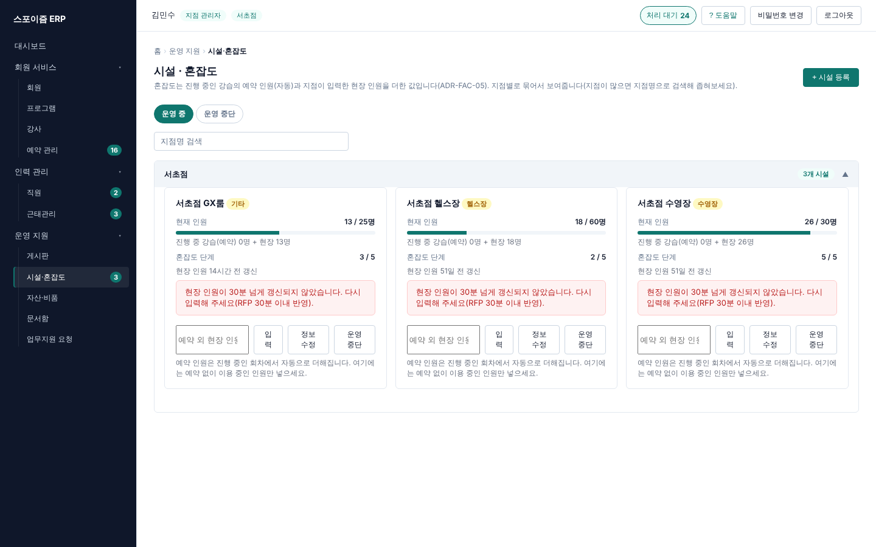
지점 관리자 — 시설 · 혼잡도
이런 문구가 뜨면
- INVALID_CAPACITY — 정원은 1 이상이어야 합니다.
- INVALID_CURRENT_COUNT — 현장 인원은 0 이상으로 넣으세요(예약 인원은 빼고).
- FACILITY_SCOPE_VIOLATION — 다른 지점 시설입니다. 자기 지점 시설을 고르세요.
- BRANCH_TERMINATED — 위탁계약이 종료된 지점이라 새 등록·예약·작성·파견이 막혀 있습니다. 과거 기록 조회만 됩니다.

13. 자산·비품
지점 기물과 소모품을 등록하고 상태(사용·수리·폐기)를 관리합니다.
- "+ 자산 등록"에서 품명·취득가액·취득일을 넣습니다. 100만원 초과는 고정자산으로 자동 분류됩니다.
- 행의 상태 버튼으로 수리 중·폐기 등으로 바꿉니다.
- 행의 "수정"에서 품명·위치·메모와 내용연수(고정자산)·재고 수량(소모품)을 고칩니다. 분류·취득가액·취득일은 고칠 수 없고, 폐기된 자산은 수정하지 않습니다.
- 기본 목록은 폐기된 자산을 빼고 보여 줍니다. 폐기 자산은 상태 필터로 따로 봅니다.
이런 문구가 뜨면
- VALIDATION_ERROR — * 표시 항목을 채우고 형식(날짜 YYYY-MM-DD, 숫자 등)을 확인하세요.
- INVALID_QUANTITY — 고정자산은 수량이 항상 1입니다. 소모품 재고 수량은 0 이상으로 넣으세요.
- INVALID_STATUS_TRANSITION — 지금 상태에서는 그 상태로 바꿀 수 없습니다. 화면에 보이는 전환 버튼만 쓰세요.
- BRANCH_REQUIRED — 지점을 먼저 고르세요.
- BRANCH_TERMINATED — 위탁계약이 종료된 지점이라 새 등록·예약·작성·파견이 막혀 있습니다. 과거 기록 조회만 됩니다.

14. 문서함
계약서·인사 서류 같은 문서를 분류별로 보관합니다. 지금은 파일 URL만 기록합니다.
- 위쪽 분류 버튼으로 걸러 봅니다.
- "+ 문서 등록"에서 제목·분류·파일 URL을 넣습니다. 인사 서류는 대상 직원과 보존기한이 필요합니다.
이런 문구가 뜨면
- RETENTION_UNTIL_REQUIRED — 이 분류의 문서는 보존기한이 필요합니다. 보존기한을 넣으세요.
- VALIDATION_ERROR — * 표시 항목을 채우고 형식(날짜 YYYY-MM-DD, 숫자 등)을 확인하세요.
- STAFF_BRANCH_MISMATCH — 담당 직원이 이 회원의 지점에 파견돼 있지 않습니다. 같은 지점 직원을 고르세요.
- DOCUMENT_SCOPE_VIOLATION — 이 문서를 볼 수 있는 지점이 아닙니다. 본사 관리자에게 요청하세요.
- BRANCH_TERMINATED — 위탁계약이 종료된 지점이라 새 등록·예약·작성·파견이 막혀 있습니다. 과거 기록 조회만 됩니다.

15. 업무지원 요청
현장(지점)이 본사에 지원을 요청하고, 본사가 처리 상태와 답변을 남깁니다(D56).
- "+ 요청하기"에서 분류(시설·인력·물품·전산·기타)·제목·내용을 넣고 요청합니다.
- 목록에서 상태(요청·처리중·완료·반려)를 보고, 행을 누르면 본사 답변을 봅니다.
- 계약이 종료된 지점은 새 요청을 올릴 수 없습니다(지난 요청은 볼 수 있음).
이런 문구가 뜨면
- BRANCH_TERMINATED — 위탁계약이 종료된 지점이라 새 등록·예약·작성·파견이 막혀 있습니다. 과거 기록 조회만 됩니다.
- RESPONSE_REQUIRED — 반려할 때는 답변(사유)을 적어야 지점이 무엇을 할지 압니다.
- INVALID_STATUS_TRANSITION — 지금 상태에서는 그 상태로 바꿀 수 없습니다. 화면에 보이는 전환 버튼만 쓰세요.
- SUPPORT_REQUEST_NOT_FOUND — 요청을 찾을 수 없습니다. 목록을 새로고침하세요.
- VALIDATION_ERROR — * 표시 항목을 채우고 형식(날짜 YYYY-MM-DD, 숫자 등)을 확인하세요.

4. 지점 직원

1. 대시보드
볼 수 있는 지점의 현황(회원·직원·진행 중 프로그램·계약 상태)을 한눈에 봅니다.
- 맨 위 "처리 대기"에 오늘 출근 체크 전이면 알림이 뜨고, 처리 중인 내 휴가 신청 건수가 보입니다.
- 내 지점 카드에서 현황을 확인합니다.
- 카드를 누르면 지점 상세로 들어갑니다.
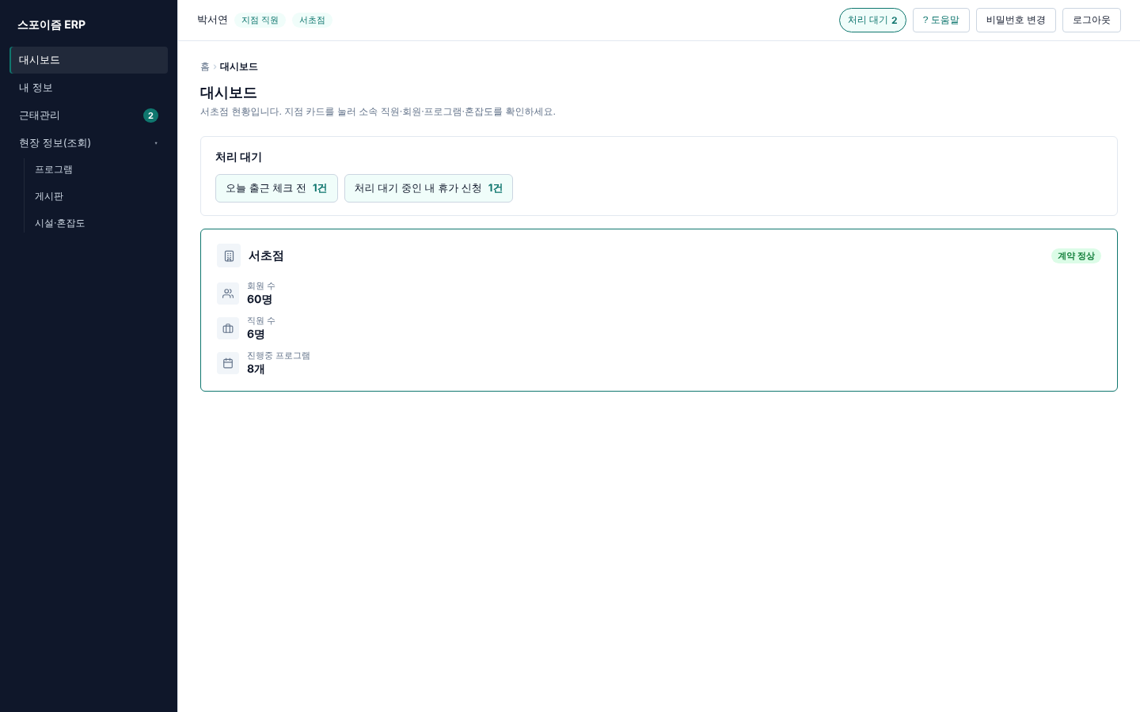
지점 직원 — 대시보드
이런 문구가 뜨면
- BRANCH_SCOPE_VIOLATION — 자기 지점 데이터만 볼 수 있습니다. 다른 지점 일은 본사 관리자에게 요청하세요.
- UPSTREAM_UNAVAILABLE — 서버가 깨어나는 중이거나 잠시 닿지 않습니다. 몇 초 뒤 다시 하세요.

2. 직원
본사가 채용해 지점에 파견한 직원을 봅니다. 채용·재배치는 본사 관리자만 합니다.
- 내 인사 정보(직급·고용형태·입사일)를 확인합니다.
- 이름·연락처는 아래 "정보 변경 신청"으로 신청하고, 지점 관리자가 승인하면 바뀝니다. 같은 항목은 대기 1건이라 고치려면 먼저 취소합니다. 다른 항목은 지점 관리자에게 요청합니다.
이런 문구가 뜨면
- EMAIL_ALREADY_EXISTS — 이미 쓰고 있는 이메일입니다. 다른 이메일을 넣으세요(퇴사자 이메일은 다시 쓸 수 있습니다).
- BRANCH_TERMINATED — 위탁계약이 종료된 지점이라 새 등록·예약·작성·파견이 막혀 있습니다. 과거 기록 조회만 됩니다.
- VALIDATION_ERROR — * 표시 항목을 채우고 형식(날짜 YYYY-MM-DD, 숫자 등)을 확인하세요.
- STAFF_RECORD_REQUIRED — 이 계정에 직원 기록이 연결돼 있지 않습니다. 본사 관리자에게 확인을 요청하세요.
- CHANGE_REQUEST_ALREADY_REVIEWED — 이미 처리됐거나 직원이 취소한 신청입니다. 화면을 새로고침하세요.
- CHANGE_REQUEST_PENDING — 같은 항목에 대기 중인 신청이 있습니다. 아래 목록에서 그 신청을 취소한 뒤 다시 신청하세요.
- CHANGE_REQUEST_NO_CHANGE — 지금 값과 같습니다. 바꿀 값을 다시 확인하세요.

3. 근태관리
출퇴근 기록, 휴가 신청·승인, 업무일지를 처리합니다. 본사는 지점별 근태 현황을 조회합니다.
- 출근하면 "체크인", 퇴근할 때 "체크아웃"을 누릅니다(하루 한 번씩).
- "휴가 신청"에서 유형·시작일·종료일을 넣고 신청합니다. 결과는 "내 휴가 신청 내역"에 보입니다.
- 업무일지에 날짜와 내용을 넣고 저장합니다.
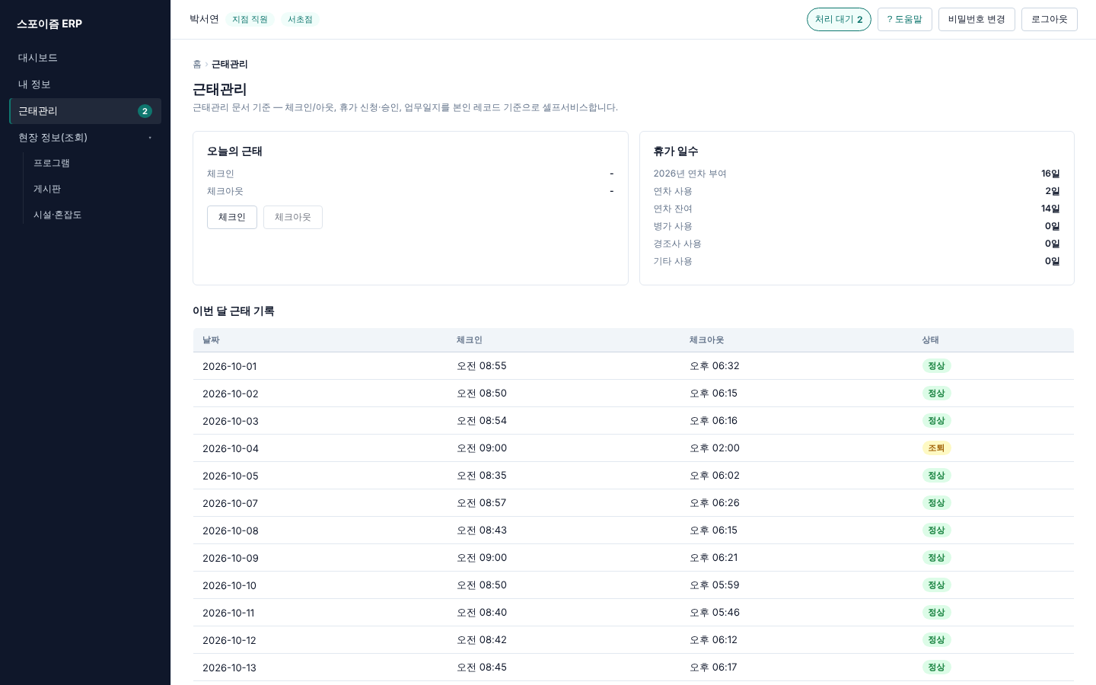
지점 직원 — 근태관리
이런 문구가 뜨면
- ALREADY_CHECKED_IN — 오늘은 이미 체크인했습니다. 퇴근할 때 체크아웃을 누르세요.
- ALREADY_CHECKED_OUT — 오늘은 이미 체크아웃했습니다. 정정이 필요하면 지점 관리자에게 요청하세요.
- NOT_CHECKED_IN — 체크인을 먼저 하세요.
- INVALID_DATE_RANGE — 종료일이 시작일보다 앞설 수 없습니다. 날짜를 다시 고르세요.
- LEAVE_REQUEST_ALREADY_REVIEWED — 이미 승인·반려된 신청입니다. 화면을 새로고침하세요.
- STAFF_RECORD_REQUIRED — 이 계정에 직원 기록이 연결돼 있지 않습니다. 본사 관리자에게 확인을 요청하세요.

4. 프로그램
지점에서 운영하는 강습·PT·회차 예약형 프로그램을 등록하고 상태를 관리합니다.
- 내 지점 프로그램과 상태를 봅니다(조회).
이런 문구가 뜨면
- VALIDATION_ERROR — * 표시 항목을 채우고 형식(날짜 YYYY-MM-DD, 숫자 등)을 확인하세요.
- INVALID_DATE_RANGE — 종료일이 시작일보다 앞설 수 없습니다. 날짜를 다시 고르세요.
- INSTRUCTOR_BRANCH_MISMATCH — 강사가 다른 지점 소속입니다. 같은 지점 강사를 고르세요.
- FACILITY_BRANCH_MISMATCH — 시설이 다른 지점 것입니다. 같은 지점 시설을 고르세요.
- INVALID_STATUS_TRANSITION — 지금 상태에서는 그 상태로 바꿀 수 없습니다. 화면에 보이는 전환 버튼만 쓰세요.
- BRANCH_TERMINATED — 위탁계약이 종료된 지점이라 새 등록·예약·작성·파견이 막혀 있습니다. 과거 기록 조회만 됩니다.

5. 게시판
본사 공지와 지점 공지를 봅니다. 전체 공지와 내 지점 공지만 보입니다.
- 위쪽 분류(전체/본사/지점/직원 교육자료)로 걸러 읽습니다.
이런 문구가 뜨면
- VALIDATION_ERROR — * 표시 항목을 채우고 형식(날짜 YYYY-MM-DD, 숫자 등)을 확인하세요.
- POST_FORBIDDEN_ROLE — 이 역할로는 이 게시판 작업을 할 수 없습니다. 본사 공지는 본사 관리자가 씁니다.
- BRANCH_TERMINATED — 위탁계약이 종료된 지점이라 새 등록·예약·작성·파견이 막혀 있습니다. 과거 기록 조회만 됩니다.

6. 시설 · 혼잡도
지점 시설과 현재 이용 인원(혼잡도)을 봅니다. 혼잡도 = 진행 중인 강습의 예약 인원(자동) + 현장 인원(직접 입력).
- 내 지점 시설의 현재 인원을 봅니다(조회).
이런 문구가 뜨면
- INVALID_CAPACITY — 정원은 1 이상이어야 합니다.
- INVALID_CURRENT_COUNT — 현장 인원은 0 이상으로 넣으세요(예약 인원은 빼고).
- FACILITY_SCOPE_VIOLATION — 다른 지점 시설입니다. 자기 지점 시설을 고르세요.
- BRANCH_TERMINATED — 위탁계약이 종료된 지점이라 새 등록·예약·작성·파견이 막혀 있습니다. 과거 기록 조회만 됩니다.

5. 회원 앱
휴대폰 브라우저로 회원 앱 주소(관리자 웹 주소 뒤 /m/)에 들어간다. 앱 안 "이용 안내"와 같은 내용이다.

1. 처음 시작하기
- 지점에서 이미 회원 등록을 했다면 "처음 오셨나요? → 지점에서 이미 회원 등록을 했어요"에서 회원번호와 전화번호로 계정을 연결한다.
- 아직 등록하지 않았다면 "아직 등록하지 않았어요"에서 다닐 지점을 고르고 가입한다.
- 홈 화면에 앱 아이콘을 추가하면 주소창 없이 바로 열 수 있다.
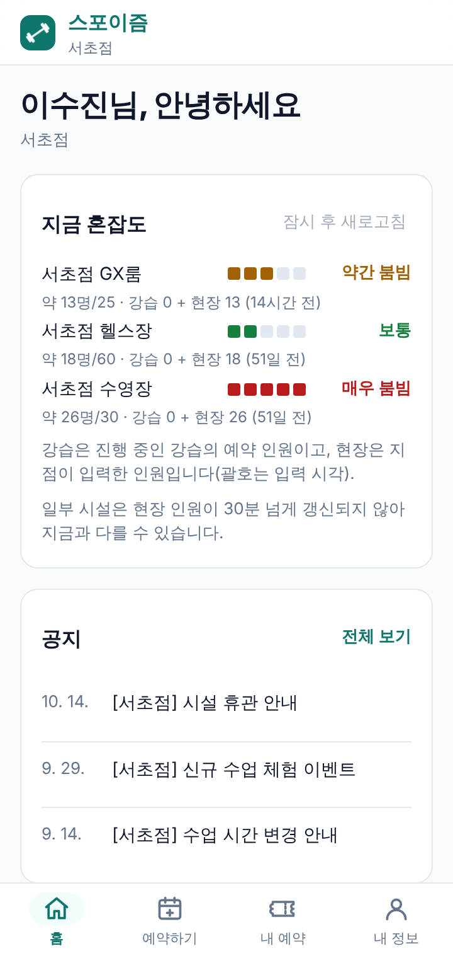
회원 앱 — 홈(혼잡도·공지)

2. 예약하고 결제하기
- 하단 "예약하기"에서 프로그램을 고르고 회차를 누른 뒤 "예약하기"(유료는 "예약하고 결제하기")를 누른다.
- 유료 회차는 결제해야 예약이 확정된다.
- "내 예약"에서 예약을 보고 취소한다. 수업 시작 기준 시간 전에 취소하면 전액 환불된다.
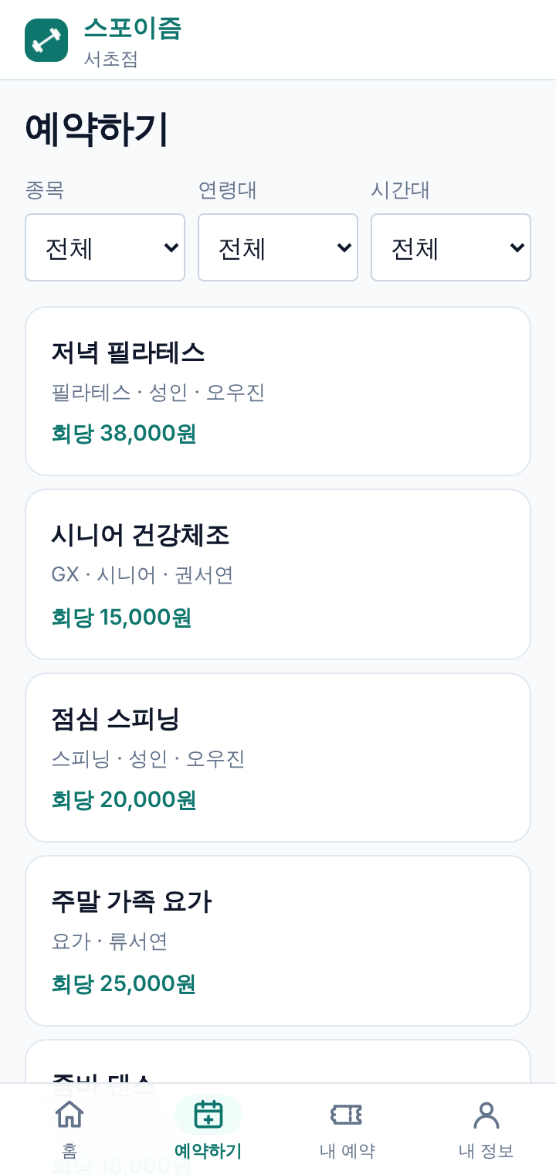
회원 앱 — 예약하기
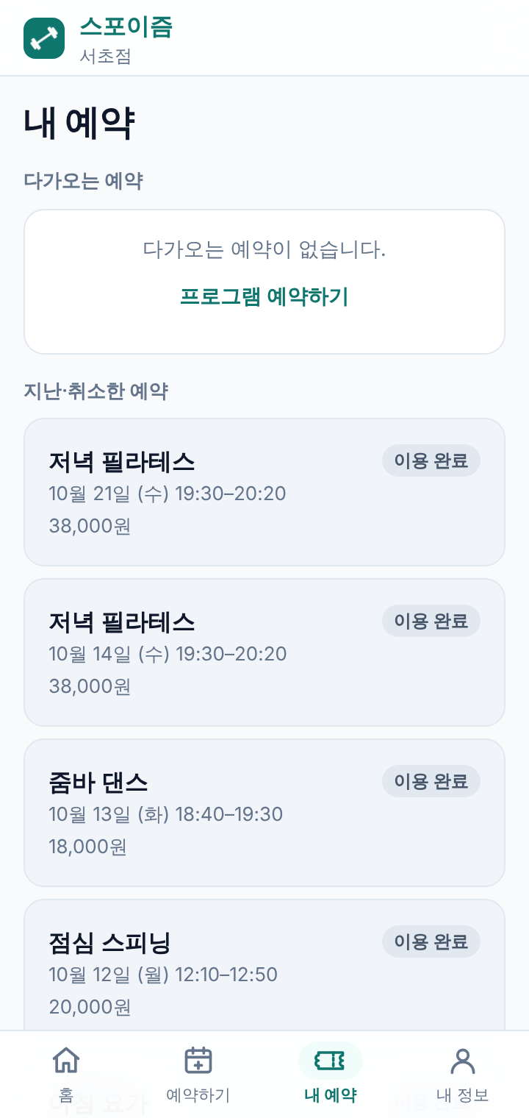
회원 앱 — 내 예약

3. 공지와 내 정보
- "공지"에서 지점·본사 공지를 보고, 시설을 골라 그 시설 공지만 볼 수 있다. 이미지 첨부는 본문 아래에 바로 보인다.
- "내 정보"에서 이름·연락처를 고치고 수강 내역·PT 남은 횟수를 본다.
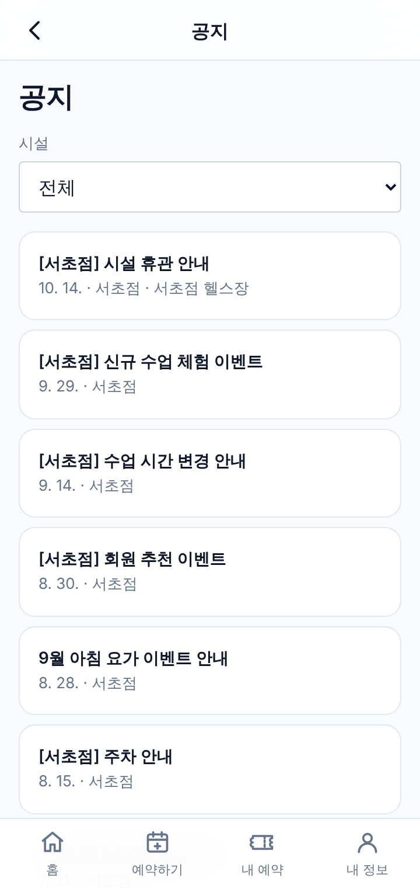
회원 앱 — 공지(시설 고르기)

부록. 오류 해결
화면에 뜨는 오류의 해결 방법이다. 관리자 웹은 오류 문구 아래에 같은 "해결:" 줄을 보여 준다.
코드 | 해결
INVALID_CREDENTIALS | 이메일과 비밀번호를 다시 확인하세요. 대소문자를 구분합니다.
ACCOUNT_INACTIVE | 비활성 계정입니다. 본사 관리자에게 계정 상태 확인을 요청하세요.
INVALID_REFRESH_TOKEN | 로그인 세션이 끝났습니다. 다시 로그인하세요.
CURRENT_PASSWORD_MISMATCH | 지금 쓰는 비밀번호를 다시 확인하세요. 대소문자를 구분합니다.
DEMO_ACCOUNT_LOCKED | 데모 계정은 모두가 같이 쓰는 계정이라 비밀번호를 바꿀 수 없습니다.
PASSWORD_CHANGE_REQUIRED | 채용 때 받은 임시 비밀번호를 아직 바꾸지 않았습니다. 다시 로그인해 비밀번호를 바꾸면 업무 화면이 열립니다.
EMAIL_ALREADY_EXISTS | 이미 쓰고 있는 이메일입니다. 다른 이메일을 넣으세요(퇴사자 이메일은 다시 쓸 수 있습니다).
BRANCH_SCOPE_VIOLATION | 자기 지점 데이터만 볼 수 있습니다. 다른 지점 일은 본사 관리자에게 요청하세요.
MEMBER_SCOPE_VIOLATION | 다른 지점 회원입니다. 회원 목록에서 자기 지점 회원을 다시 고르세요.
STAFF_SCOPE_VIOLATION | 다른 지점 직원입니다. 직원 목록에서 자기 지점 직원을 다시 고르세요.
PROGRAM_SCOPE_VIOLATION | 다른 지점 프로그램입니다. 자기 지점 프로그램을 고르세요.
INSTRUCTOR_SCOPE_VIOLATION | 다른 지점 강사입니다. 자기 지점 강사를 고르세요.
FACILITY_SCOPE_VIOLATION | 다른 지점 시설입니다. 자기 지점 시설을 고르세요.
RESERVATION_SCOPE_VIOLATION | 다른 지점(또는 다른 회원)의 예약입니다. 목록을 새로고침해 다시 고르세요.
ATTENDANCE_SCOPE_VIOLATION | 다른 지점 근태 기록입니다. 그날 근무한 지점의 관리자만 처리할 수 있습니다.
POST_SCOPE_VIOLATION | 이 글을 볼 수 있는 지점이 아닙니다. 게시판 목록으로 돌아가세요.
ASSET_SCOPE_VIOLATION | 다른 지점 자산입니다. 이관이 필요하면 본사 관리자에게 요청하세요.
DOCUMENT_SCOPE_VIOLATION | 이 문서를 볼 수 있는 지점이 아닙니다. 본사 관리자에게 요청하세요.
POST_CONTENT_EMPTY | 내용이 비어 있습니다. 글자를 한 줄 이상 입력하세요(서식만 있고 글자가 없으면 저장되지 않습니다).
POST_FORBIDDEN_ROLE | 이 역할로는 이 게시판 작업을 할 수 없습니다. 본사 공지는 본사 관리자가 씁니다.
RESIGN_BY_BRANCH_ADMIN | 운영 중인 지점 직원의 퇴사는 그 지점 관리자가 합니다. 본사는 계약 종료 지점 직원만 퇴사 처리합니다.
MEMBER_FIELD_FORBIDDEN | 이 역할로는 바꿀 수 없는 항목입니다. 지점 관리자에게 요청하세요.
BRANCH_REQUIRED | 지점을 먼저 고르세요.
BRANCH_TERMINATED | 위탁계약이 종료된 지점이라 새 등록·예약·작성·파견이 막혀 있습니다. 과거 기록 조회만 됩니다.
MEMBER_BRANCH_MISMATCH | 회원과 프로그램(또는 직원)의 지점이 다릅니다. 같은 지점 것을 고르세요.
STAFF_BRANCH_MISMATCH | 담당 직원이 이 회원의 지점에 파견돼 있지 않습니다. 같은 지점 직원을 고르세요.
PROGRAM_BRANCH_MISMATCH | 프로그램이 다른 지점 것입니다. 같은 지점 프로그램을 고르세요.
INSTRUCTOR_BRANCH_MISMATCH | 강사가 다른 지점 소속입니다. 같은 지점 강사를 고르세요.
FACILITY_BRANCH_MISMATCH | 시설이 다른 지점 것입니다. 같은 지점 시설을 고르세요.
BRANCH_NOT_FOUND | 지점이 없습니다. 대시보드에서 지점을 다시 고르세요.
MEMBER_NOT_FOUND | 회원이 없습니다. 회원 목록을 새로고침하세요.
STAFF_NOT_FOUND | 직원이 없습니다. 직원 목록을 새로고침하세요.
PERMISSION_DENIED | 이 기능의 권한이 꺼져 있습니다. 본사(권한 관리)에 요청하세요.
PERMISSION_OUTSIDE_CEILING | 이 역할이 처음부터 할 수 없는 기능이라 바꿀 수 없습니다.
PERMISSION_ROLE_NOT_GOVERNED | 세부 권한은 지점 관리자·지점 직원 역할만 바꿀 수 있습니다.
PROGRAM_NOT_FOUND | 프로그램이 없습니다. 프로그램 목록을 새로고침하세요.
INSTRUCTOR_NOT_FOUND | 강사가 없습니다. 강사 목록을 새로고침하세요.
FACILITY_NOT_FOUND | 시설이 없습니다. 시설 목록을 새로고침하세요.
RESERVATION_NOT_FOUND | 예약이 없습니다. 예약 목록을 새로고침하세요.
SLOT_NOT_FOUND | 회차가 없습니다. 프로그램을 다시 골라 회차 목록을 새로 받으세요.
POST_NOT_FOUND | 삭제된 글입니다. 게시판 목록으로 돌아가세요.
ASSET_NOT_FOUND | 자산이 없습니다. 자산 목록을 새로고침하세요.
DOCUMENT_NOT_FOUND | 삭제된 문서입니다. 문서함을 새로고침하세요.
LEAVE_REQUEST_NOT_FOUND | 휴가 신청이 없습니다. 근태관리 화면을 새로고침하세요.
PT_SESSION_NOT_FOUND | PT 패키지가 없습니다. 회원 상세를 새로고침하세요.
STAFF_RECORD_REQUIRED | 이 계정에 직원 기록이 연결돼 있지 않습니다. 본사 관리자에게 확인을 요청하세요.
STAFF_REQUIRED | 직원 계정만 할 수 있는 작업입니다.
MEMBER_REQUIRED | 회원 계정만 할 수 있는 작업입니다.
VALIDATION_ERROR | * 표시 항목을 채우고 형식(날짜 YYYY-MM-DD, 숫자 등)을 확인하세요.
INVALID_DATE_RANGE | 종료일이 시작일보다 앞설 수 없습니다. 날짜를 다시 고르세요.
INVALID_CAPACITY | 정원은 1 이상이어야 합니다.
INVALID_CURRENT_COUNT | 현장 인원은 0 이상으로 넣으세요(예약 인원은 빼고).
INVALID_QUANTITY | 고정자산은 수량이 항상 1입니다. 소모품 재고 수량은 0 이상으로 넣으세요.
RETENTION_UNTIL_REQUIRED | 이 분류의 문서는 보존기한이 필요합니다. 보존기한을 넣으세요.
INVALID_STATUS_TRANSITION | 지금 상태에서는 그 상태로 바꿀 수 없습니다. 화면에 보이는 전환 버튼만 쓰세요.
STAFF_ALREADY_RESIGNED | 이미 퇴사 처리된 직원입니다.
LEAVE_REQUEST_ALREADY_REVIEWED | 이미 승인·반려된 신청입니다. 화면을 새로고침하세요.
LEAVE_REQUEST_OVERLAP | 같은 기간에 이미 신청했거나 승인된 휴가가 있습니다. 신청 내역을 확인하고, 바꾸려면 기존 신청이 반려된 뒤 다시 신청하세요.
CHANGE_REQUEST_ALREADY_REVIEWED | 이미 처리됐거나 직원이 취소한 신청입니다. 화면을 새로고침하세요.
CHANGE_REQUEST_PENDING | 같은 항목에 대기 중인 신청이 있습니다. 아래 목록에서 그 신청을 취소한 뒤 다시 신청하세요.
ATTACHMENT_TYPE_NOT_ALLOWED | PDF·이미지(png·jpg·webp)·오피스(docx·xlsx·pptx)·한글(hwp) 파일로 바꿔 올리세요.
ATTACHMENT_TOO_LARGE | 10MB 이하로 줄이거나(PDF 압축 등) 나눠서 올리세요.
ATTACHMENT_LIMIT | 글 하나에 5개까지입니다. 필요 없는 첨부를 지우거나 묶어서(zip 불가 — PDF로 합치기) 올리세요.
ATTACHMENT_NOT_UPLOADED | 파일 전송이 끝나지 않았습니다. 다시 첨부하세요.
STORAGE_NOT_CONFIGURED | 파일 저장소 설정 전입니다. 본사 관리자에게 알려 주세요(D57 설정 절차).
STORAGE_ERROR | 파일 저장소 응답이 실패했습니다. 잠시 뒤 다시 시도하세요.
RESPONSE_REQUIRED | 반려할 때는 답변(사유)을 적어야 지점이 무엇을 할지 압니다.
SUPPORT_REQUEST_NOT_FOUND | 요청을 찾을 수 없습니다. 목록을 새로고침하세요.
CHANGE_REQUEST_NO_CHANGE | 지금 값과 같습니다. 바꿀 값을 다시 확인하세요.
ALREADY_CHECKED_IN | 오늘은 이미 체크인했습니다. 퇴근할 때 체크아웃을 누르세요.
ALREADY_CHECKED_OUT | 오늘은 이미 체크아웃했습니다. 정정이 필요하면 지점 관리자에게 요청하세요.
CHECK_IN_REQUIRED | 정상·지각·조퇴는 출근 시각을 넣으세요. 출근하지 않은 날이면 결근이나 휴가를 고르세요.
INVALID_TIME_RANGE | 퇴근 시각을 출근 시각보다 늦게 넣으세요. 다음 날 새벽 퇴근은 그날 23:59로 적고 사유에 남기세요.
FUTURE_ATTENDANCE | 오늘까지의 근태만 고칠 수 있습니다. 앞으로 쉴 날은 휴가 신청으로 처리하세요.
ATTENDANCE_CONFLICT | 같은 날 기록이 방금 생겼습니다. 화면을 새로고침한 뒤 그 기록을 "정정"하세요.
NOT_CHECKED_IN | 체크인을 먼저 하세요.
PROGRAM_NOT_RUNNING | 운영 중인 프로그램이 아닙니다. 프로그램 상태를 "운영 중"으로 바꾼 뒤 다시 하세요.
PROGRAM_CAPACITY_REQUIRED | 프로그램에 정원이 없습니다. 회차 정원을 직접 넣거나 프로그램 정원을 먼저 정하세요.
SLOT_NOT_APPLICABLE | 회차 예약형(PAID_SESSION) 프로그램만 회차를 둘 수 있습니다.
NOT_RESERVABLE | 예약할 수 없는 프로그램입니다. 회차 예약형 프로그램을 고르세요.
SLOT_ALREADY_STARTED | 이미 시작한 회차는 예약할 수 없습니다. 다음 회차를 고르세요.
SLOT_FULL | 정원이 찼습니다. 다른 회차를 고르세요.
ALREADY_RESERVED | 이미 예약한 회차입니다. 내 예약 목록에서 확인하세요.
RESERVATION_NOT_CANCELLABLE | 이미 취소됐거나 이용이 끝난 예약입니다. 목록을 새로고침하세요.
RESERVATION_NOT_CONFIRMED | 확정(결제 완료)된 예약만 체크인할 수 있습니다. 결제부터 확인하세요.
CHECK_IN_NOT_TODAY | 체크인은 회차 당일에만 됩니다. 예약 현황의 날짜를 오늘로 두고 다시 하세요.
PAYMENT_NOT_PENDING | 이미 결제됐거나 취소된 예약입니다. 목록을 새로고침하세요.
PT_SESSION_EXHAUSTED | 남은 PT 세션이 없습니다. 새 PT 패키지를 등록하세요.
GUARDIAN_CONSENT_REQUIRED | 만 19세 미만 회원은 법정대리인 동의 확인란을 체크해야 등록됩니다.
MEMBER_ALREADY_LINKED | 이미 다른 계정과 연동된 회원입니다.
MEMBER_LINK_MISMATCH | 이름·연락처가 등록 정보와 다릅니다. 지점에 등록된 정보를 확인하세요.
LINK_ATTEMPTS_EXCEEDED | 연동 시도가 너무 많습니다. 잠시 뒤 다시 하거나 지점에 문의하세요.
RATE_LIMITED | 요청이 너무 잦습니다. 잠시 뒤 다시 하세요.
SERVER_BUSY | 요청이 몰렸습니다. 잠시 뒤 다시 하세요.
UPSTREAM_UNAVAILABLE | 서버가 깨어나는 중이거나 잠시 닿지 않습니다. 몇 초 뒤 다시 하세요.
INTERNAL_ERROR | 서버 오류입니다. 같은 작업을 한 번 더 하고, 계속되면 관리자에게 알리세요.
FORBIDDEN_ORIGIN | 정해진 주소로만 접속할 수 있습니다. 북마크한 주소로 다시 들어오세요.

